**АНАЛИЗ МЕТОДИЧЕСКОЙ РАБОТЫ за 2023-2024 у.**

**МЕТОДИЧЕСКАЯ ТЕМА ШКОЛЫ:**

**Совершенствование образовательного пространства, обеспечивающего личностную, социальную успешность обучающихся и педагогов.**

**Цель**: развитие культурно-общеобразовательной среды в школе, направленной на обеспечение высокого уровня образовательной и профессиональной деятельности.

Задачи:

* Обеспечение возможности самореализации обучающихся и педагогов;
* Сплочение и повышение эффективности работы в команде;
* Создание благоприятных условий для развития социально значимых отношений обучающихся и ценностных отношений к базовым общечеловеческим ценностям.

*Основные направления анализа методической работы учреждения:*

1. Работа педагогического совета, методические совещания (семинары)

2. Методические объединения учителей

3. Работа методического совета

4. Работа с кадрами

5.Работа учителей над темами самообразования (с учетом анализа прошлого года)

6.Районные семинары, конференции, выступление на РМО

7. Открытые уроки, занятия и число посещенных уроков педагогами

8.Курсы повышения квалификации

9. Работа с молодыми и вновь прибывшими педагогами

10.Распространение опыта ( публикации, брошюры, диск, др.)

11. Предметные недели ,ЕМН, форумы

12. Использование образовательных технологий в образовательном процессе

13.Развитие познавательных интересов:

А. Заочное участие

*Б. Участие очное (конкурсы, чемпионаты, игры, олимпиады)*

*В. Командные интеллектуальные конкурсы*

*Г. Участие в конференциях*

*14. Участив педагогов в профессиональных конкурсах*

*15. Использование ЭОР*

*16. Участие в вебинарах, конференциях*

*17. Работа педагогов в составе жюри*

*18. Работа педагогов в качестве экспертов*

**1. Работа педагогического совета**

Педагогический совет - важнейшая форма самоуправления школы, обеспечивая право участия в нем педагогическим работникам. Тематика педсоветов (представленная в таблице) соответствует планам и особенностям работы школы, направлена на решение приоритетных направлений развития, целей и задач школы. Ведутся протоколы, которые прошиты, пронумерованы, скреплены печатью. К каждому протоколу прилагаются документы, справки, презентации, в виде приложений. В работе педагогических советов принимали участие все педагоги школы, использовались нетрадиционные формы проведения

|  |  |  |  |
| --- | --- | --- | --- |
| Тема | Сроки | Форма проведения | Ответственные |
| Тематические | | | |
| Старт школы на новый учебный год | Август |  | Потапов Е.А. |
| «Создание условий для развития детской одаренности в образовательном пространстве учреждения образования: проблемы и педагогические находки» | Декабрь | Круглый стол | Кузакова Л.М., Твердохлебова И.А., Андрейченко Н.С., Сукнева И.И.Сединкина А.П. |
| «Как добиться успеха и избежать неудач в воспитательной деятельности классного руководителя» | Февраль | Дебаты | Ярыгина О.Н., Силиверстова И.В., Началова Н.К., Малышева Л.В., Румянцева Е.Г. |
| О допуске учащихся 9-и 11х классов к ГИА. | Май |  |  |
| Об итогах успеваемости учащихся 1-8,10 классов и переводе учащихся в следующий класс. | Май |  |  |
| О переводе учащихся 9-х классов в 10 класс | Июнь |  |  |

Следующей формой управления методической работы являются методические совещания. Темы представлены ниже. В этом учебном году выпуск методических бюллетеней был прекращен.

|  |  |  |
| --- | --- | --- |
| **Методические семинары:**  - ППК «Преемственность обучение учащихся 10 классов» | Октябрь | Андрейченко Н.С., Румянцева Е.Г. |
| «Условия и результаты образовательного пространства школы: противоречия, проблемы, поиски решения» | Ноябрь | Ермолаева Е.А., Кулебякина Е.А.,  Хохлова С.Н., Сычева Т.Н.,  СЕдинкина А.П. |
| ППК Состояние работы по адаптации учащихся 1 кл. | Декабрь | Лыхина Л.В., Исакова А.В. |
| ППК «Преемственность обучение учащихся 5 классов» | Февраль | Твердохлебова И.А., Началова Н.К. |
| «Социализация учащихся через систему социальных проб» | Март | Кузакова Л.М., Ярыгина О.Н.,  Сединкина А..П., Заусаева Е.О.,  Твердохлебова И.А. |
| Фестиваль педагогического мастерства | Апрель | Потапова Е.А., Смагулова А.А., Лыхина Л.В.  Михеева О.И. |

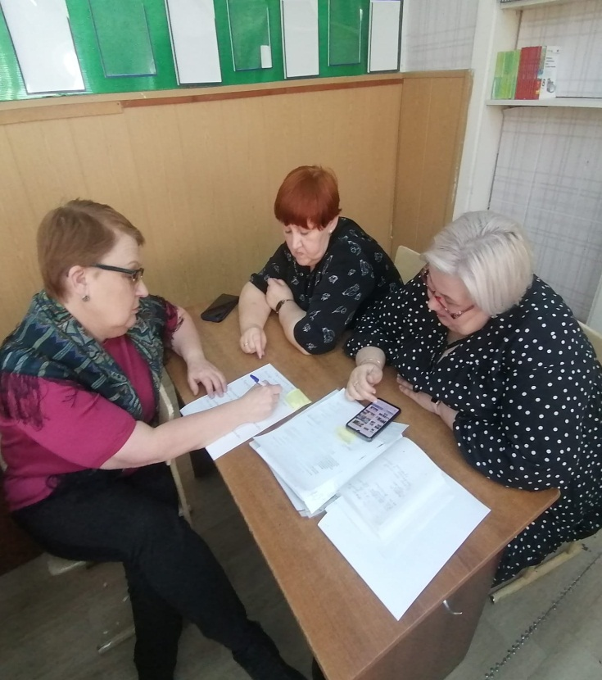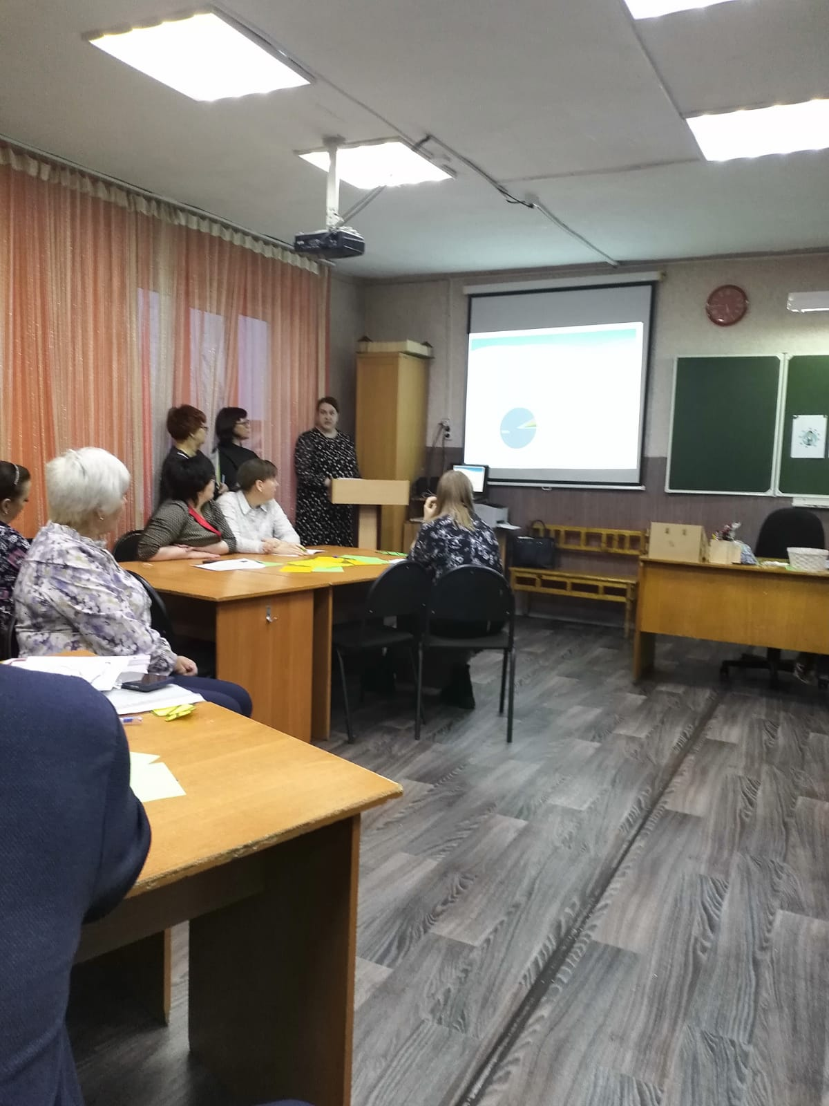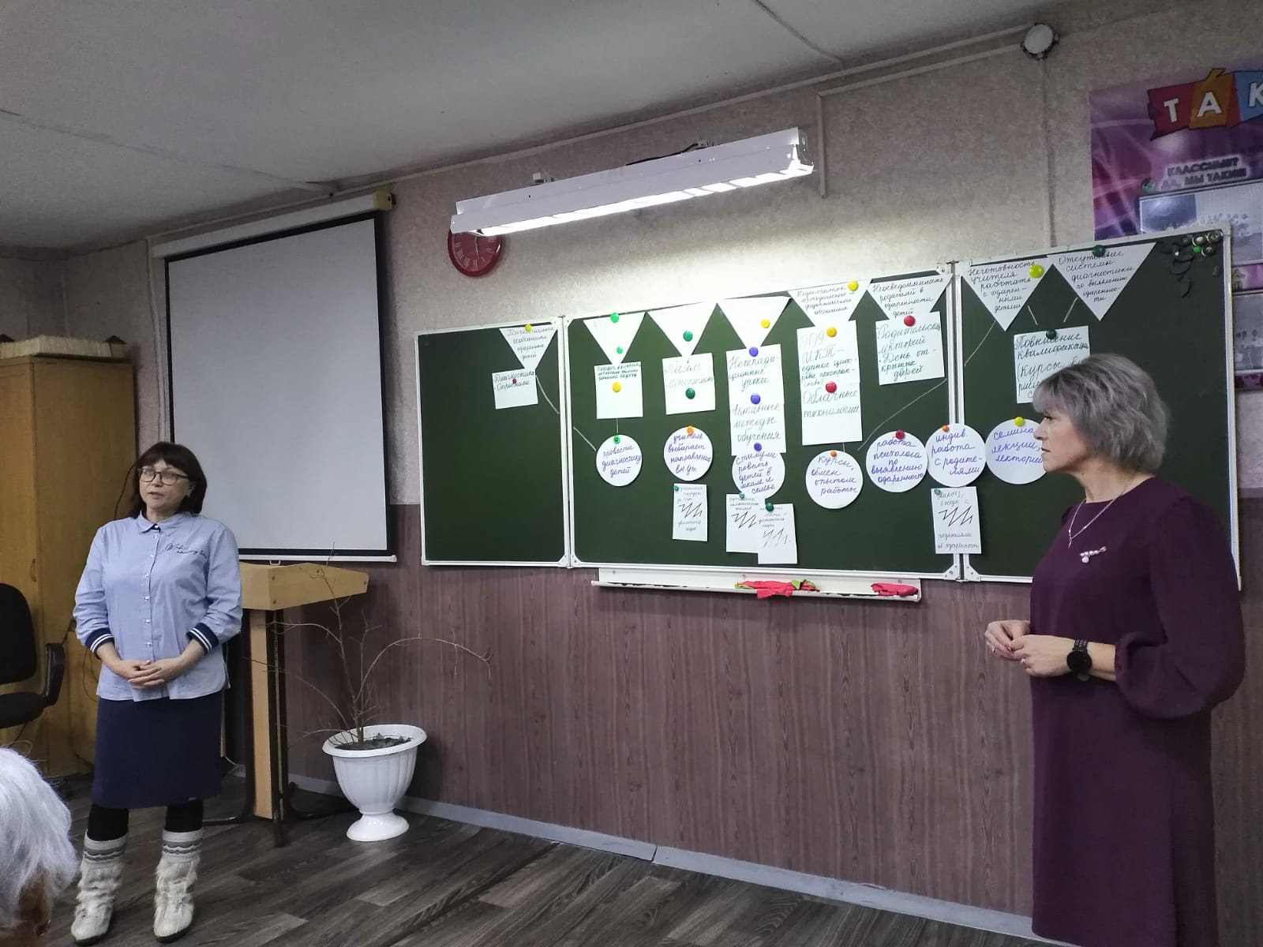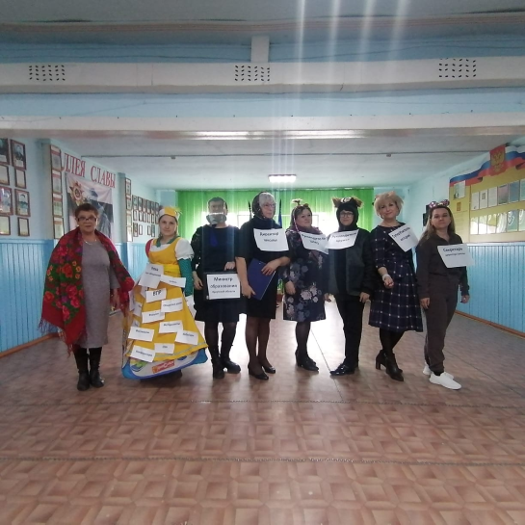

Все вопросы, рассматриваемые на педагогических советах и методических совещаниях были актуальны. Решения, выносимые по итогам педагогических событий , позволяли своевременно корректировать учебно-воспитательный процесс. Вырабатывались коллегиальные решения по проблемам организации и содержания образовательного процесса.

Рекомендации:

**На заседаниях педагогических советов и совещаниях больше уделять внимания вопросам подготовке к ГИА, вопросам внутришкольного контроля.**

**2. Методические объединения учителей**

Важными звеньями в структуре методической службы школы являются школьные методические объединения. В школе работало 7 школьных методических объединений. Возглавляют МО опытные учителя. Каждое ШМО работает над своей методической темой, тесно связанной с методической темой школы (таблица). В работе школьных методических объединений основное внимание уделялось вопросам качества образования. Заседания проводились не реже 1 раза в четверть. Ведутся протоколы заседания.

|  |  |  |  |
| --- | --- | --- | --- |
| № | Методическое объединение | Руководитель | Методическая тема |
| 1 | МО учителей гуманитарного цикла | Хохлова С.Н. | Совершенствование образовательного пространства, обеспечивающего личностную, социальную успешность обучающихся и педагогов |
| 2 | МО учителей начальных классов | Силиверстова И.В. | Совершенствование образовательного пространства, обеспечивающего личностную, социальную успешность обучающихся и педагогов. |
| 3 | МО учителей технологии, ОБЖ и физкультуры | Пахорукова Ю.Б | Совершенствование образовательного пространства, обеспечивающего личностную, социальную успешность обучающихся и педагогов |
| 4 | Интегрированное МО учителей | Михеева О.И. | Использование инновационных технологий, современных дидактических материалов в работе со школьниками в условиях ФГОС |
| 5 | МО учителей иностранного языка | Сединкина А.П. | Формирование творческого потенциала участников образовательного процесса в ходе проектно-исследовательской деятельности в свете требований ФГОС. |
| 6 | МО учителей циклового ШМО | Архинчеев А.Я. | Современные требования к качеству урока – ориентиры на обновление содержания образования |
| 7 | МО учителей математики и информатики | Твердохлебова И.А. | Управление процессом достижения нового качества образования и воспитания как условие реализации ФГОС |

Традиционно , на последнем заседании методического совета подводится рейтинг «Лучшее методическое объединения учебного года». В этом году им признано, очередной раз , ШМО учителей точных дисциплин.

Из недостатков следует отметить, что в работе методических объединений формальный подход к планированию отдельных вопросов, недостаточное внимание уделялось навыкам самоанализа у учителей

**Рекомендации:**

**- Более серьезно подойти к вопросам планирования работы МО,**

**- Работать над самоанализом уроков.**

**- Руководителям ШМО усилить контроль за взаимопосещением учителями уроков коллег.**

**- Своевременно обсуждать проблемные вопросы подготовки учащихся к сдаче ГИА , ВПР.**

**3. Работа методического совета**

Ведущая роль в управлении методической работой как целостной системой принадлежит школьному методическому совету. Он призван координировать работу различных служб школы и творческих педагогов, стремящихся осуществлять преобразования в школе. В  2023-2024 учебном году  были проведены 4 заседания. *Приоритетные направления*в работе методического совета:

- создание условий для повышения эффективности и качества учебно-воспитательного процесса;

- совершенствование методических приемов, способов преподавания учебных дисциплин;

- изучение и внедрение в педагогический процесс новых педагогических технологий с целью повышения качества знаний, умений и навыков учащихся, развития познавательного интереса;

- изучение и распространения положительного педагогического опыта на которых рассматривались вопросы организации работы с одаренными детьми, со слабоуспевающими обучающимися, вопросы организации проектной работы педагогами школы с обучающимися начальной, средней и старшей школы;

- обсуждалось качество работы педагогических работников над темами самообразования;

- анализировались, согласовывались и корректировались рабочие программы по предметам, кружкам, КТП;

- анализировались предметные недели, подготовка и итоги участия обучающихся и педагогов в конкурсах, олимпиадах, соревнованиях;

- проводился анализ проведенных открытых уроков и мероприятий;

- велась подготовка к педсоветам;

- обсуждались современные педагогические технологии в условиях работы по образовательным стандартам,

- рассматривались вопросы подготовки к участию выпускников 9-х и 11-х классов в ГИА, ВПР;

- подводились итоги работы и выдвигались задачи на следующий учебный год.

**4. Работа с кадрами**

Профессиональный уровень и педагогическая квалификация преподавательского состава в основном соответствует содержанию преподаваемых дисциплин, что подтверждается общими документами об образовании, общим и педагогическим стажем работы, опытом практической работы по специальности, организацией повышения квалификации и участием в учебно-методической работе.

Всего педагогов  **39** ( из них 2 совместителя) : из них -

- с высшим образованием: **29** человек;

-среднее специальное образование: (**10** человек)

-из них обучаются: (**3** педагога).

Сведения об образовании, квалификации, наградах за последние 4 года:

|  |  |  |  |  |  |  |  |  |  |  |  |  |
| --- | --- | --- | --- | --- | --- | --- | --- | --- | --- | --- | --- | --- |
| № | | Образование и категория | | | | 2020-2021 | | 2021-2022 | | 2022-2023 | | 2023-2024 |
| 1 | | Всего учителей | | | | 42 | | 43 | | 41 | | 39 |
| 2 | | Высшее образование | | | | 29 | | 30 | | 30 | | 29 |
| 3 | | Обучается (где) | | | | 3 | | 7 | | 3 | | 3 |
| 4 | | Среднее специальное | | | | 11 | | 13 | | 10 | | 10 |
| 5 | | Высшее **педагогическое** образование | | | | 28 | | 29 | | 27 | | 28 |
| 6 | | Высшая квалификационная категория | | | | 12 | | 10 | | 12 | | 17 |
| 7 | | Первая квалификационная категория | | | | 12 | | 13 | | 12 | | 9 |
| 8 | | Соответствие занимаемой должности | | | | 7 | | 11 | | 4 | | 2 |
| 9 | | Нет квалификационной категории | | | | 11 | | 9 | | 8 | | 11 |
| 10 | | Имеет грамоту управления образования | | | | 19 | | 18 | | 24 | | 21 |
| 11 | | Имеет грамоту министерства образования | | | | 11 | | 12 | | 8 | | 6 |
| 12 | | Имеет грамоту РФ | | | | 4 | | 4 | | 5 | | 3 |
| 13 | | Имеет благодарность РФ | | | | 1 | | 1 | | 1 | | 1 |
| 13 | | Почётный работник общего образования | | | | 5+1 (отличник) | |  | |  | | 3 |
| 14 | | Почётный работник сферы образования РФ | | | |  | |  | |  | | 1 |
| 15 | | Отличник просвещения | | | |  | | 2 | | 1 | | 1 |
| 16 | | Почетный работник воспитания и просвещения РФ | | | | 1 | | 1 | | 1 | | 1 |
|  | | | | | | | | | | | | |
| № | ФИО учителя | | Квалиф.  категория | Год аттестации | Полных лет,  дата , месяц, год рождения | | Образование,  год окончание, учреждение | | Стаж общий, педагогический, в данном учреждении | | Награды,  Когда | |
| 1 | Хохлова Светлана Николаевна | | высшая | 2020 | 43 года, 02.11 80 год | | Высшее, ВСГАО,  2010 | | Общий-24 лет, Педагогический- 24  данной школе -12лет | | Благодарность Мэра Киренского района ,2017 г. Благодарность Министерства Иркутской области за многолетний, добросовестный труд, 2020 | |
| 2 | Агафонова Елена Александровна | | высшая | 2024 | 56 года, 02. 03.1968 год | | Высшее, ИГПУ  2000 год | | Общий -36  Педагогический-32  В данной школе -8 лет | | -Почётная грамота Министерства Иркутской области за многолетний и добросовестный труд, 2018  -Почетная грамота Министерства образования Иркутской области, 2022 г.,  -Почетная грамота Управления образования администрации Киренского муниципального района, 2023 г | |
| 3 | Малышева Людмила Васильевна | | Высшая | 2019 | 50 года, 13.04. 1974 год | | Высшее, ИГПУ  2008 | | Общий - 33лет,  Педагогический - 29  В данной школе -21 лет | | Почетная Грамота министерства РФ за значительные заслуги в сфере образования и многолетний добросовестный, 2018 г.  Отличник просвещения Федерации,  2022 | |
| 4 | Потапова Елена Александровна | | Высшая | 2021 | 56 лет  09.10.1967г | | Высшее, ИГПУ  1995 г. | | Общий - 37  Педагогический-37года  В данной школе - 35 | | Почётный работник образования Российской Федерации.,  2016 г. | |
| 5 | Ярыгина Ольга Николаевна | | Первая | 2021 | 34 год 16.02.1990г | | Высшее,  ИГУ, 2022г.  Киренский профессионально- технический колледж, 2011г. | | Общий - 11  Педагогический-11 лет  В данной школе – 1лет | | -Почётная грамота Мэра Киренского района ,2018 г.  -Благодарность Мэра Киренского муниципального района, 2022г. | |
| 6 | Румянцева Евгения Георгиевна | | Соответствие с занимаемой должностью | 2021 | 48 года, 21.06.1976г | | ИГПУ 2004г. | | Общий - 29  Педагогический-29  В данной школе - 19 | | -Благодарность Министерства Иркутской области за многолетний и добросовестный труд, 2013 | |
| 7 | Антипина Елена Александровна | | Высшая | 2024 | 44 года, 04.03.1980 | | Высшее:  1. Государственное образовательное учреждение высшего профессионального образования «Иркутский Государственный Педагогический Университет», 2003 г.  2. Институт дополнительного образования ГОУВПО «Восточно-Сибирская Государственная Академия Образования», профессиональная переподготовка по программе «Олигофренопедагогика», 2011 г. | | 24/8 | | 28 | |
| 8 | Буркова С.М. | | Высшая | 2023 | 34 года, 10.06.1989 | | Средне-специальное, КППК, 2010 | | 13,12 | | 20 | |
| 9 | Исакова Алла Викторовна | | высшая кв.категория | Январь, 2023 | 51  07.03.1973 | | Среднее специальное, 1992 г. КПУ,Высшее, 2010 БрГУ | | 9 | | 22 | |
| 10 | Лисина Наталья Ивановна | | Высшая КК | 2023 | 46 лет  26.11.1977 г. | | Высшее,  ИГПУ,2002 г. | | Общий педагогический стаж - 26 лет,  в данном учреждении- 11 лет | | 20 часов | |
| 11 | Силиверстова Ирина Витальевна | | Высшая КК | 2024 | 61, 15.08.1962 | | Средне-специальное, 1982, Киренское педагогическое училище | | 41, 41, 31 | | 34 | |
| 12 | Сукнёва И.И. | | первая | 2022 | 46 (23.12.77) | | Иркутский государственный педагогический университет,2003г.,педагогика и методика начального образования, учитель начальных классов | | 26 лет | | 31 | |
| 13 | Сычёва Татьяна Николаевна | | 1 категория | 2020-2021 | 49 лет, 11.06.1974 | | Киренское педагогическое училище 1993 год, Иркутская государственная педагогическая академия образования | | 31/6 | | 29 | |
| 14 | Лыхина Любовь Валериевна | | Высшая КК | 2024 | 55, 01.05.1969 | | Высшее, 1998г. | | 35, 35, 27. | | 28 ч. | |
| 15. | Пахорукова Ю.Б | | первая | 2023 | 39/ 21.02.1985 | | Средне-специальное Киренский профессионально-педагогический колледж, 2019г  Неоконченное Высшее, ГЦОЛИФК г. Иркутск, 2021-2025 | | 5 лет | |  | |
| 16. | Тетерина Л.Д | | - | - | 71, 27.08.1952 | | ИГПУ, 1977 | | 50, 50, 30 | | 2023, Благодарность управления образования Киренского муниципального района | |
| 18 | Михеева Ольга Ивановна | |  | 2024 | 44- 18.04.1980 | | Высшее  2006г. | | 24-14 лет | | .Благодарность мэра Киренского муниципального района,2017 Благодарность Министерства образования Иркутской области, Почетная грамота мэра Киренского муниципального района,2020 | |
| 19 | Андрейченко Наталья Сергеевна | | Высшая | 2019 | 43 год, 08.06.1980г | | Высшее, 2009 ВСГАО | | 1. – 11 лет | | .Благодарность Министерства образования Иркутской области, 2016,.Почетная грамота министерства образования Иркут.обл 2020 | |
| 20 | Бабошина Светлана Любомировна | |  |  | 58 лет, 28.04.1966г. | | Средне-специальное БПУ 1985г. | | 35-14 лет | | Почетная грамота Министества образования Иркутской области 2013г.  Памятный знак «90 лет Киренскому району» | |
| 21 | Суханова Елена Анатольевна | |  |  | 56 год, 20.03.1967г. | |  | | 35-11 лет | | Благодарность мэра Киренского муниципального района,2020 | |
| 22 | Началова Наталия Константиновна | |  |  | 32 лет  10.02.1992 | | Среднее-профессиональное  Киренский КППК | | 8-11 лет | | Благодарственное письмо мэра Киренского района, 2023г., Благодарность Министра образования Иркутской области и регионального координатора проекта «Навигаторы детства», 2023 | |
| 23 | Сединкина А.П. | | 1 квалиф. | 2020 | 38 лет, 16.11.1985 | | Высшее, 2011г., ВСГАО | | 17 лет, 15лет | | Благодарность Министерства Иркутской области, 2022 | |
| 24 | Заусаева Е.О. | |  |  | 39 лет, 18.12.1984 | |  | | 15,5 лет | | - | |
| 25 | Бушмагина Е.О. | | соответствие | 2021 | 36 лет, 07.11.1987 | | Высшее, 2011г, ВСГАО | | 15лет, 6 лет | | - | |
| 26 | Ермолаева Е.А. | | 1 Кк | 2024 |  | | ППКк | |  | | Грамота министерства Иркутской области | |
| 27 | Кузакова Л.М. | | высшая | 2020 | 4.09.1964  55 года | | высшее  ИГПИ, 1987 | | 36 | | Почетный работник,2006 | |
| 28 | Архинчеев А.Я. | | первая | 2021 | 31 год, 03.07.1991 | | Высшее, ФГБОУ ВПО БГУ БГФ | | 2 | | Благодарность мэра Балаганского района за добросовестный труд | |
| 29 | Кулебякина Е.А. | | - | - | 33 года, 13.08.1990 | | Средне-специальное, КППК, 2010 | | 14 лет, 5 лет в 5 школе | | Грамота управления образования Киренского района, 2023 | |
| 30 | Михалева Т.П. | | высшая | 2024 | 49 лет,  12.09.1974 | | ИГПУ, 2003, высшее | | 30 лет, 27 лет, 1 год | |  | |
| 31 | Твердохлебова И.А. | | Высшая | 2017 | 52 лет, 10.06.1971 | | ИГУ,1994 | | 30 года, 30 года, 24 лет | | Грамота РФ, почетный работник РФ, 2020 | |
| 32 | Смагулова А.А.., . | |  |  | 27 лет, 18.06.1996 | | ИГПУ , студент | | 8 года, 8 лет, 8 лет | |  | |
| 33 | Щерба В. Ю | | Высшая | 2023 | 46 лет, 03.11.1977 | | ИГПУ, 1999 | | 25 лет, 25 лет, 25 лет, | | Грамота мэра Киренского района | |
| 34 | Леонова Е.А. | | - | - | 29 лет  19.11.1994 | | 2015,КППК | | 3 года | |  | |
| 35 | Поляченко А.А. | | - | - | 22 года, 01.05.2002 | | 2023 КППК | | 2 года | |  | |
| 36 | Петрова М.Ю. | | сооответствие | 2021 | 33 года  21.03.1991 | | ВСГА, 2017 | | 14 л,13 лет в 5 школе | |  | |
| 37 | Полосков И.М. | | - | - | 56 лет | | Средне-специальное | |  | |  | |

**Аттестация педагогических работников**

2024-2025 год

2 педагога - на первую квалификационную категорию,

8- на высшую категорию. Было два возврата документов.

Квалификационный состав педагогов представлен следующим образом:

В.к.к.- 17 человек

1 к.к.- 10 человек

**Динамика аттестации за последние 3 года**

5.**Работа учителей над темами самообразования (с учетом анализа прошлого года)**

|  |  |  |  |  |
| --- | --- | --- | --- | --- |
| № | ФИО учителя | Тема по самообразованию | Время работы | Выход планируемый в прошлый год/ факт |
| 1 | Хохлова Светлана Николаевна | Работа с текстом на уроках русского языка и литературы как способ формирования грамотной устной и письменной речи обучающихся. | 4год | Изучение литературы и теоретического материала. Выступление на ШМО, РМО, применение на практике эффективных приемов при работе с различными текстами. |
| 2 | Потапова Елена Александровна | Система подготовки к ОГЭ и ЕГЭ по русскому языку. | 4год | Изучение литературы и теоретического материала. Выступление на ШМО, РМО, применение на практике эффективных приёмов по подготовке к ОГЭ и ЕГЭ. |
| 3. | Агафонова Елена Александровна | Смысловое чтение на уроках русского языка и литературы в рамках реализации ФГОС. | 5 год | Изучение литературы и теоретического материала. на ШМО, РМО применение на практике эффективных приемов при работе с различными текстами. |
| 4. | Румянцева Евгения Георгиевна | Методика подготовки к итоговому сочинению по литературе. | 1 год | Выступление на ШМО, РМО. Обобщение на электронном носителе. |
| 5 | Ярыгина Ольга Николаевна | Проектная деятельность как средство развития познавательного интереса учащихся на уроках истории и обществознания и во внеурочной деятельности | 2 год | Составление плана работы по самообразованию.  Изучение литературы и теоретического материала. |
| 6. | Малышева Людмила Васильевна | Проектирование на уроках истории и обществознания - как один из способов формирования инновационных компетенций в рамках ФГОС | 4 год | Применение проектирования на практике.  Выступление на ШМО, РМО. |
| 7 | Лисина Наталья Ивановна | «Повышение эффективности образовательной деятельности через применение современных подходов, непрерывное совершенствование профессионального уровня и педагогического мастерства учителя». | третий год | Обобщение в формате статьи |
| 8 | Антипина Елена Александровна | «Развитие устной речи младших школьников на уроках литературного чтения в рамках реализации ФГОС» | 2020 -2024 |  |
| 9 | Исакова А.В. | «Проектная деятельность как средство формирования УУД» | 4 | Творческий отчет |
| 10 | Силиверстова Ирина Витальевна | Развитие устной речи как необходимое условие активизации учебно-познавательной деятельности младших школьников на уроках окружающего мира в рамках реализации ФГОС | 2020-2024 | Обобщение темы |
| 11 | Сукнёва И.И | Формирование коммуникативных учебных действий | 3 ГОДА | Выступление на ШМО |
| 12 | Сычёва Татьяна Николаевна | Развитие орфографической зоркости младших школьников на уроках русского языка на основе использования современных педтехнологий | 2021-2024 | Выступление на ШМО |
| 13 | Лыхина Любовь Валерьевна | «Развитие речи с элементами развивающего обучения на уроках чтения, русского языка в рамках ФГОС НОО» | 2019-2024 | Обобщение темы |
| 14 | Пахорукова Ю.Б. | Выявление и развитие одарённости обучающихся через урочную и внеурочную деятельность | 2023-2025 |  |
| 15 | Тетерина Л.Д | Обеспечение безопасности в информационном пространстве | 2022-2024 |  |
| 16 | Михеева Ольга Ивановна | «Развитие фонематических процессов учащихся начальной школы» | 2023 | Изучение методической литературы по данной теме |
| 17 | Андрейченко Наталья Сергеевна | Психолого-педагогическое сопровождение учащихся в условиях введения ФГОС | 2017 | Утверждение программ психолого- педагогического сопровождения |
| 18 | Началова Наталия Константиновна | Повышение духовно – нравственного воспитания учащихся во внеурочной деятельности | 2024 | Выступление на ШМО |
| 19 | Бабошина Светлана Любомировна | «Формирование у школьников библиографических знаний и культуры чтения через библиотечные уроки» | 2021 | Выступление на РМО |
| 20 | Суханова Елена Анатольевна | Пропагандирования чтения как формы культурного досуга и способа интеллектуального развития школьников | 2021 | Изучение материала и литературы по данной теме |
| 21 | Сединкина А.П. | Формирование навыков письма с учётом требований подготовки к ОГЭ и ЕГЭ в условиях реализации ФГОС. | 2020-2025 |  |
| 22 | Заусаева Е.О. | Работа с текстом как средство формирования коммуникативной компетенции учащихся в условиях введения ФГОС | (2019-2024) | диск |
| 23 | Березовская Е.О. | Проектная деятельность на уроках английского языка с учетом ФГОС | 2023-2028 |  |
| 24 | Твердохлебова И. А. | Приемы формирования функциональной грамотности на уроках математики, в условиях обновленных ФГОС | 1 год | Изучение литературы и теоретического материала. |
| 25 | Смагулова А.А | Внедрение современных технологий в образовательный процесс на уроках математики | 2020-2024 год | Брошюра/2025 |
| 26 | Щерба В. Ю. | Создание условий для развития детской одаренности в предметной области математика и информатика. | 1 год |  |
| 2 | Михалева Т. П. | Развитие мнемотехнике у детей |  |  |
| 33 | Поляченко А.А. | Воспитание у детей ответственного отношения к учебе, развитие навыков самостоятельной работы | 2022-2025 |  |
| 34 | Леонова Е.А. | Современные методики и технологии в деятельности социального педагога | 2921-2025 |  |

Рекомендации:

Проанализировать работу над темами по самообразованию (от изучения литературы, курсов повышения квалификации до выпуска методического продукта) педагогам;

Руководителям ШМО сделать анализ до первого заседания методического совета в 2024-2025 у. г.

Предложить выйти учителям- стажистам на ИОПП

**6. Районные семинары, конференции, выступление на РМО**

|  |  |  |  |  |  |
| --- | --- | --- | --- | --- | --- |
| № | ФИО учителя | Тема выступления | Когда выступал (а) | уровень | Документ (сертификат, приказ, др.) |
| 1. | Румянцева Евгения Георгиевна | «Работа по преодолению и предупреждению неуспеваемости на уроках русского языка» | 27.03.2024 | Муниципальный | Сертификат |
| Разработка конкурсных заданий на конкурс «Родник» | Февраль 2024 | Районный | Приказ |
| Выступление на ШМО по теме самообразования | Декабрь 2023 | Школьный | Протокол |
| 2 | Малышева Людмила Васильевна | «Организация работы с терминами и понятиями на уроках обществознания (задание 18 ЕГЭ 2023)» | 18.10.2023 | Всероссийский | Сертификат |
| «Подготовка к ЕГЭ по обществознанию: планирование, этапы работы, организация учебной деятельности, учет индивидуальных особенностей учащихся» | 23.09.2023 | Всероссийский | Сертификат |
| «ОГЭ по истории в 2023 году: на что обратить внимание учеников?» | 30.09.2023 | Всероссийский | Сертификат |
| «Задания высокого уровня сложности в ЕГЭ 2024 по обществознанию (задания 24,25)» | 08.11.2023 | Всероссийский | Сертификат |
| «ЕГЭ по обществознанию 2024 года: обзор нового демонстрационного варианта» | 15.09.2023 | Всероссийский | Сертификат |
| «23 урока по всеобщей истории. Бесплатные методички в помощь учителю» | 29.01.2024 | Всероссийский | Сертификат |
| «Электронные мультимедийные пособия по истории в современном образовательном процессе» | 29.09.2022 | Всероссийский | Сертификат |
| «Педагог и время» | 22 мая 2023 | международный | сертификат |
| «Формирование перечня дидактических единиц регионального компонента по предмету «История» | Октябрь 2023 | региональный | сертификат |
| «Муниципальная модель наставничества как эффективная форма взаимодействия образовательных организаций Киренского района» по теме «Нескучное родительское собрание» | 13 марта 2024 | муниципальный | сертификат |
| Разработка конкурсных заданий районного интеллектуального конкурса и положений «Знатоки истории Древнего мира - 2024», «Знатоки истории 6 класс », «Сыны Отечества», «Обществоведческий калейдоскоп для 6 класса» | Март 2024 | муниципальный | сертификат |
| «Современный урок: как выстроить эффективное взаимодействие» | 28.09.2023 | муниципальный | сертификат |
| Игровые технологии на уроках истории | Январь 2023 | межрегиональный | диплом |
| Выступление на ШМО по теме самообразования | Декабрь 2023 | Школьный | Протокол |
| 3 | Ярыгина Ольга Николаевна | Форум образования .Работа презентационной площадки «Наша школа- школа диалога» | Февраль 2024 | Районный | Сертификат |
| Просветительская работа с родителями. Репродуктивное здоровье современной молодежи | Апрель 2024 | Всероссийский | Сертификат |
| Методический семинар для учителей начальных классов: "Современные технологии работы с родителями" | Январь 2024 | Всероссийский | Сертификат |
| Первая коллективная инновационная сессия "Современный классный руководитель/куратор» | Март 2024 | Всероссийский | Сертификат |
| Единый урок по безопасности в сети «Интернет» | Декабрь 2023 | Всероссийский |  |
| Выступление на ШМО по теме самообразования | Декабрь 2023 | Школьный | Протокол |
| 4 | Потапова Елена Александровна | Выступление на ШМО по теме самообразования | Декабрь 2023 | Школьный | Протокол |
| Форум образования .Работа презентационной площадки «Наша школа- школа диалога» | Февраль 2024 | Районный | Сертификатт |
| 5 | Хохлова Светлана Николаевна | Факторы учебной неуспеваемости школьников | Март 2024 | Иркутск 2024 | Сертификат |
| Совершенствование профессиональны компетенций педагогических работников в области оценивания результатов профессиональной деятельности | 17-18 апреля 2024 | Иркутск, 2024 | Сертификат |
| Изменение в федеральной рабочей программе ООО по учебному предмету «Литература» | Май 2024 | Иркутск 2024 | Сертификат |
| Реализация проекта «Билет в будущее» | Май 2024 | Иркутск 2024 | Сертификат |
| Опыт работы наставничества по  « учитель- учитель »( выступающий ) | модели 20 апреля 2024 | Иркутск 2024 | Сертификат |
| «Работа по преодолению и предупреждению неуспеваемости на уроках русского языка» | 27.03.2024 | Муниципальный | Сертификат |
| Выступление на ШМО по теме самообразования | Декабрь 2023 | Школьный | Протокол |
| 6 | Лисина Наталья Ивановна | Представление профессионального опыта по кейс-методу «Работа с родителями: эффективные принципы взаимодействия» в рамках заседания инновационной площадки «муниципальная модель наставничества как эффективная форма взаимодействия ОО Киренского района» | 28.09.2023 г. | районный | Сертификат |
| Выступление по теме «Основные приемы формирования финансовой грамотности» на практико-ориентированном семинаре учителей начальных классов | 27.10.2023 г. | районный | Сертификат |
| Доклад «Как помочь молодому специалисту организовать эффективное взаимодействие с родителями обучающихся (из опыта работы)» онлайн- семинар «Наставничество: опыт и перспективы» | 16.11.2023 г. | региональный | Сертификат |
| Представление опыта совместной работы «Проведение внеурочных занятий «Разговоры о важном» в рамках заседания районной педагогического сообщества «Школа классного руководителя» | 31.01.2024 г. | районный | Сертификат |
| Проведение сюжетно- ролевого мероприятия «Школа будущего первоклассника как первый диалог родителей со школой» на презентационной площадке «Школа- школа диалога» в рамках муниципального Форума Образования- 2024 | 06.02.2024 г. | районный | Сертификат |
| Выступление по теме «Информационная безопасность детей» на заседании инновационной площадки «Муниципальная модель наставничества как эффективная форма взаимодействия образовательных организаций Киренского района по теме «Нескучное родительское собрание» | 13.03.2024 г. | районный | Сертификат |
|  |  | Выступление по теме «Наставничество как траектория сотрудничества: наставник- молодой специалист- студент профессионального колледжа» в рамках регионального семинара «Опыт работы наставничества по модели учитель- учитель» | 20.04.2024 г. | региональный | Сертификат |
| 7 | Буркова С.М. | Основные приёмы формирования финансовой грамотности | 2023 | Муниципальный | Сертификат |
| Содействие в организации и проведении районной недели молодых педагогов «Векторы профессионально-личностного роста» | 2023 | Муниципальный | Благодарность |
| 8 | Исакова А.В. | Площадка «Школа будущего первоклассника» | Февраль, 2024 | район | сертификат |
| 9 | Силиверстова Ирина Витальевна | Сюжетно-ролевое мероприятие «Школа будущего первоклассника как первый диалог родителей со школой» на презентационной площадке «Школа- школа диалога» в рамках муниципального Форума Образования- 2024 | 06.02.2024 | Муниципальный | Сертификат |
| Программа наставничества «Педагог-работодатель-студент» Киренского профессионально-педагогического колледжа и инновационной площадки «Муниципальная модель наставничества как эффективная форма взаимодействия образовательных организаций Киренского района за 2023-2024 г.» | Март 2024 | Муниципальный | Благодарность |
| 10 | Сукнёва И.И. | Участие в региональном научно-практическом семинаре «Использование платформы «Сферум» в образовательном процессе» | 24 марта 2024 | региональный | Сертификат |
| 11 | Сычёва Татьяна Николаевна | «Школа будущего первоклассника как первый диалог со школой» | Февраль, .2024 | Муниципальный | Сертификат |
| 12 | Пахорукова Ю.Б | Мастер-класс по теме: «Шаги здоровья». Применение степ-платформ на уроках физической культуры | Апрель,2024 | Муниципальный | сертификат |
| Мастер-класс «Аэробика- как вид разминки для старших классов» | Февраль,2023 | Муниципальный | сертификат |
| 13 | Тетерина Л.Д | Воспитание грамотного пешехода | Ноябрь, 2023 | Муниципальный | сертификат |
| Разработка заданий школьного этапа ВОШ по ОБЖ,5-11 классы класс | Сентябрь,2023 | Муниципальный | Приказ РОО |
| 14 | Андрейченко Наталья Сергеевна |  | | | сертификат |
| сертификат |
| «Психолого-педагогический класс как одна из форм организации профессионального просвещения школьников», всероссийская научно-практическая конференция  Март,2024  всероссийский | | | сертификат |
| Семинар-тренинг «Профилактика эмоционального выгорания» | Апрель, 2024 | муниципальный | благодарность |
| 15 | Михеева Ольга Ивановна | «Современные подходы к организации коррекционно- развивающей работы с детьми с ОВЗ. ФГОС, ФАОП ДО, ФАОП НОО ОВЗ, ФАООП УО» «Особенности ФАООП ОВЗ, УО» | 21.12.2023 | Муниципальный уровень | Сертификат |
| Приемы арт-терапии в логопедической работе» | 11.04.2024 | Муниципальный | Сертификат |
| «Школа будущего первоклассника как первый диалог со школой» | Февраль, 2024 | Муниципальный | Сертификат |
| IРайонная профессиональная олимпиада «Профи-2024» | 22.02.2024 | Муниципальный | Призер |
| 16 | Началова Наталия Константиновна | Презентационная площадка «Новые смыслы деятельности классного руководителя в условиях реализации рабочей программы воспитания» в рамках II Регионального форума классных руководителей «Эффективные практики и проекты классного руководителя» | Участие в семинаре  25.10.2023 | Региональный | Сертификат |
| Образовательный интенсив «Открывай. Создавай. Твори» в рамках II Регионального форума классных руководителей «Эффективные практики и проекты классного руководителя» | Участие в семинаре  25.10.2023 | Региональный | Сертификат |
| Образовательный интенсив «Организация классной работы в образовательном пространстве школы. Из опыта классных руководителей г. Братска» в рамках II Регионального форума классных руководителей «Эффективные практики и проекты классного руководителя» | Участие в семинаре  25.10.2023 | Региональный | Сертификат |
| II Региональный форум классных руководителей «Эффективные практики и проекты классного руководителя». Образовательный интенсив «Семья и школа: шаг навстречу» | Участие в семинаре  24.10.2023 | Региональный | Сертификат |
| II Региональный форум классных руководителей «Эффективные практики и проекты классного руководителя». Образовательный интенсив «Современные тренды воспитания: педагог, меняющий реальность» | Участие в семинаре  24.10.2023 | Региональный | Сертификат |
|  |  | II Региональный форум классных руководителей «Эффективные практики и проекты классного руководителя». Образовательный интенсив «Образовательное событие в классе для развития личностного потенциала» | Участие в семинаре  24.10.2023 | Региональный | Сертификат |
| II Региональный форум классных руководителей «Эффективные практики и проекты классного руководителя». Образовательный интенсив «Физическое и психологическое здоровье классного руководителя. Как можно сберечь здоровье в условиях неопределенности?» | Участие в семинаре  24.10.2023 | Региональный | Сертификат |
| II Региональный форум классных руководителей «Эффективные практики и проекты классного руководителя». Образовательный интенсив «Трудно быть классным! К вопросу об организации психологической поддержки классного руководителя» | Участие в семинаре  24.10.2023 | Региональный | Сертификат |
| Грани патриотического воспитания в современных реалиях: к вопросу о выстраивании системы военно-патриотического воспитания | Участие в круглом столе  22.08.2023 | Региональный | Сертификат |
| 17 | Ермолаева Е.А. | Семинар-практикум «Диалог – залог успешного будущего» | Февраль 2024 | муниципальный | сертификат |
| 18 | Кузакова Л.М. | Семинар-практикум «Диалог – залог успешного будущего» | Февраль 2024 | муниципальный | сертификат |
| «Изменение в рабочей программе с ведением ФОП» | Октябрь 2023 | муниципальный | сертификат |
| Инновационная площадка «Нескучное родительское собрание» | Март 2024 | муниципальный | сертификат |
| «Применение электронных образовательных ресурсов на уроках музыки» | Апрель 2024 | Муниципальный | сертификат |
| 19 | Твердохлебова И. А. | межрегиональная презентационная сессия  «НАСТАВНИК – мой путь к успеху»  Доклад «Методический проект "Дорога к мастерству" из опыта работы. Практика наставничества "Педагог-педагог | Май 2023 | Региональный | сертификат |
| Проведение внеурочных занятий «Разговоры о важном» | Февраль 2024 | Муниципальный | Сертификат |
| Слет молодых педагогов Киренского района «Успешная личность педагога: от первых шагов до победы» | Март 2024 | Муниципальный | сертификат |
| 20 | Твердохлебова И. А.  Щерба В. Ю. | Презентационная площадка «Наша школа – школа диалога» в рамках районного форума образование 2024 «Образование -энергия будущего» | 6 февраля 2024 г. | муниципальный | сертификат |

**7.Открытые уроки, занятия, число посещенных уроков**

|  |  |  |  |  |  |  |
| --- | --- | --- | --- | --- | --- | --- |
| № | ФИО учителя | Тема | Когда выступал (а) | Уровень | Документ (сертификат, приказ, др.) | Число присутствующих учителей |
| 1. | Румянцева Евгения Георгиевна | Марафон по функциональной грамотности. Урок литературы «И.А. Крылов – поэт и мудрец» | 26.10.2023 | Муниципальный | сертификат | 4 |
| 2. | Ярыгина Ольга Николаевна | Марафон по функциональной грамотности. В мире финансов | 26.10.2023 | Муниципальный | сертификат | 5 |
| 3 | Лисина Наталья Ивановна | Открытое занятие «Профессиональная проба» для студентов КППК в рамках федерального проекта «Профессионалитет» | 20.10.2023 г. | районный | благодарность | 10 |
| 4 | Антипина Елена Александровна | «Применение соотношений между единицами длины в практических и учебных ситуациях» | 2023 | муниципальный | сертификат | 2 |
| 5 | Тетерина Л.Д | Оказание первой помощи при кровотечениях | Февраль,2024 | Муниципальный | сертификат | 2 |
| 6 | Андрейченко Наталья Сергеевна | Открытое занятие в рамках районной Недели молодых педагогов «Мир эмоций» | 2023 | муниципальный | Сертификат | 3 |
| 7 | Архинчеев А.Я. | «Приспособление животных к окружающей среде» | декабрь 2023 | муниципальный | сертификат | 3 |
| 8 | Кузакова Л.М. | «Приспособление животных к окружающей среде» | Декабрь 2023 | муниципальный | сертификат | 3 |
| 9 | Щерба В. Ю. | Марафон функциональной грамотности для педагогов общеобразовательных организаций «Формирование навыков 21 века» | Октябрь 2023 | муниципальный | сертификат |  |
| 10 | Смагулова А. А.  Твердохлебова И. А | Открытое педагогическое мероприятие-педагогический дуэт в рамках недели молодого педагога «Вектор профессионального личностного роста» | Декабрь 2023 | муниципальный | сертификат | 3 |

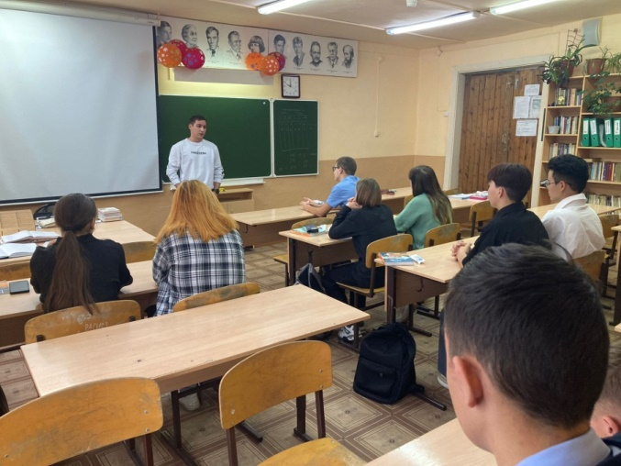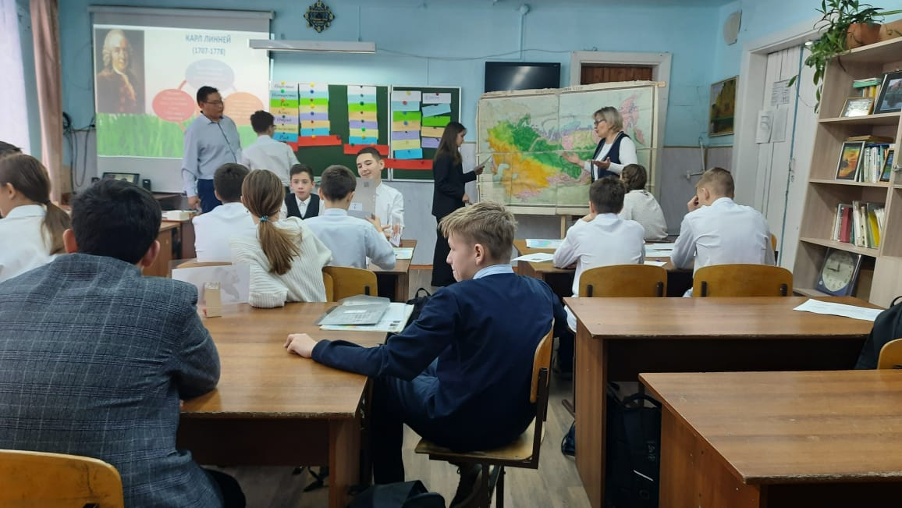

Выводы и рекомендации:

- Число открытых уроков остается по прежнему небольшим.

- Педагогам найти возможность для посещения уроков другими учителями;

-учителям, давшим открытые уроки необходимо материал выставлять во время на сайте школы

**8. Курсы повышение квалификации**

|  |  |  |  |  |  |
| --- | --- | --- | --- | --- | --- |
| № | Ф.И.О. | Предмет | Тема | Сроки | Место проведения |
| 1 | Малышева Л.В. | История и обществознание | «Народная педагогическая культура в современном образовании» | 19-20.09.2023 | г. Иркутск |
| «Я - наставник» | 22.12.2023 | г. Киренск |
| Менеджмент в образовании | Март 2023 | г. Москва |
| Подготовка руководителей и специалистов в области гражданской обороны и защиты от чрезвычайной ситуации природного и техногенного характера | Апрель 2024 | Региональный центр повышения квалификации |
| Организация обучения обучающихся с ограниченными возможностями здоровья 73 ч | Май 2024 | Г. Саратов |
| 2 | Ярыгина Ольга Николаевна | История и обществознание | Подготовка руководителей и специалистов в области гражданской обороны и защиты от чрезвычайной ситуации природного и техногенного характера | Апрель 2024 | Региональный центр повышения квалификации |
| Организация обучения обучающихся с ограниченными возможностями здоровья 73 ч | Апрель, 2024 | г. Саратов |
| Классное руководство как особый вид педагогической деятельности | Апрель, 2024 | г. Саратов |
| Построение профориентационной деятельности в образовательной организации в рамках реализации Всероссийского проекта «Билет в будущее» | Декабрь 2023 | г. Москва |
| Содержательные и методические аспекты преподавания истории и обществознания в условиях обновленных ФГОС общего образования | Октябрь 2023 | г. Иркутск |
| 3 | Потапова Елена Александровна | Русский язык и литература | Подготовка руководителей и специалистов в области гражданской обороны и защиты от чрезвычайной ситуации природного и техногенного характера | Апрель, 2024 | Региональный центр повышения квалификации |
| 4 | Хохлова Светлана Николаевна | Русский язык и литература | Подготовка руководителей и специалистов в области гражданской обороны и защиты от чрезвычайной ситуации природного и техногенного характера | Апрель, 2024 | Региональный центр повышения квалификации |
| Классное руководство как особый вид педагогической деятельности | Апрель, 2024 | г. Саратов |
| Организация обучения обучающихся с ограниченными возможностями здоровья | Апрель, 2024 | г. Саратов |
| 5 | Румянцева Евгения Георгиевна | Русский язык и литература | Подготовка руководителей и специалистов в области гражданской обороны и защиты от чрезвычайной ситуации природного и техногенного характера | Апрель, 2024 | Региональный центр повышения квалификации |
| 6 | Лисина Наталья Ивановна | начальные классы | «Внедрение Федеральной образовательной программы начального общего образования» | 17.08. 2023 -  13.09.2023 г. | ООО «Инфоурок» |
| «Защита персональных данных в образовательных организациях» | 18.12.2023-  10.01.2024 г. | ООО «Инфоурок» |
| Дистанционное обучение по учебному курсу «Подготовка организаторов ППЭ» | апрель 2024 г. | ФГПУ «Федеральный центр тестирования» |
| Обучающий курс «Эксперт демонстрационного экзамена» | 11.04- 22.04.2024 г. | ФГБОУ ДПО ИРПО |
| Обучение по программе повышения квалификации «Организация обучения обучающихся с ограниченными возможностями здоровья» | Апрель 2024 г. | ООО «Центр инновационного образования и воспитания» |
| Обучение по программе повышения квалификации «Классное руководство как особый вид педагогической деятельности» | Апрель 2024 г. | ООО «Центр инновационного образования и воспитания» |
| «Подготовка руководителей и специалистов в области гражданской обороны и защиты от чрезвычайных ситуаций природного и техногенного характера» | С 25.03.2024 по 02.04.2024 | Г. Рязань |
| 8 | Исакова А.В. | начальные классы | «Подготовка руководителей и специалистов в области гражданской обороны и защиты от чрезвычайных ситуаций природного и техногенного характера» | С 25.03.2024 по 02.04.2024 | Г. Рязань |
| Классное руководство как особый вид педагогической деятельности | Май, 2024 г. | «Единый урок\» |
| 9 | Лыхина Л.В. | начальные классы | «Подготовка руководителей и специалистов в области гражданской обороны и защиты от чрезвычайных ситуаций природного и техногенного характера» | С 25.03.2024 по 02.04.2024 | Г. Рязань |
| 10 | Сычёва Т.Н. | Учитель начальных классов | «Обработка персональнх данных» | Декабрь, 2023 | «Единый урок» |
| «Подготовка руководителей и специалистов в области гражданской обороны и защиты от чрезвычайных ситуаций природного и техногенного характера» | С 25.03.2024 по 02.04.2024 | Г. Рязань |
| 11 | Силиверстова Ирина Витальевна | начальные классы | Дистанционное обучение по учебному курсу «Подготовка организаторов ППЭ» | апрель 2024 г. | ФГПУ «Федеральный центр тестирования» |
| Обучающий курс «Эксперт демонстрационного экзамена» | 11.04- 22.04.2024 г. | ФГБОУ ДПО ИРПО |
| Содержательные и методические аспекты деятельности наставника в образовательной организации | 01.11-17.11.2023 | ГАУ ДПО ИРО г.Иркутск |
| «Подготовка руководителей и специалистов в области гражданской обороны и защиты от чрезвычайных ситуаций природного и техногенного характера» | С 25.03.2024 по 02.04.2024 | Г. Рязань |
| 12 | Антипина Елена Александровна | Начальные классы | «Подготовка руководителей и специалистов в области гражданской обороны и защиты от чрезвычайных ситуаций природного и техногенного характера» | С 25.03.2024 по 02.04.2024 | Г. Рязань |
| 13 | Сукнёва И.И. | Учитель начальных классов | «Подготовка уководителей и специалистов в области гражданской обороны от чрезвычайных ситуаций природного и техногенного характера». | 02.04.24 | Рязань |
| «Обработка персональных данных в образовательных организацуиях» | 25.12.23 |  |
| 14 | Пахорукова Ю.Б. | Физическая культура | Обучение педагогических работников навыкам оказания первой помощи | Январь, 2023 | ЦПМ «Академия бизнеса» |
| Организационно-методические аспекты проведения занятий по адаптивной физической культуре | Март,2023 | Институт развития образования Иркутской области |
| Подготовка руководителей и специалистов в области гражданской обороны и защиты от Ч/С природного и техногенного характера | Апрель,2024 | РЦПК г. Рязань |
| Организационно-методическое обеспечении реализации программы физкультурного обучения в контексте обновленных ФГОС | Май,2024 | ИРО г. Иркутск |
| 15 | Андрейченко Н.С. |  | «Подготовка руководителей и специалистов в области гражданской обороны и защиты от ЧС природного и техногенного характера» | 25.03.2024-02.04.2024 | Региональный цент повышения квалификации г. Рязань |
| «Не Конференция «Как, чему и почему учить будущих учителей», | 2023 | ГАУ ВПО ИРО |
| «Школьная служба медиации как ресурс реализации ключевого условия «Школьный климат» | 2024 | ГАУ ВПО ИРО |
| 16 | Михеева О.И. | Логопедия | «Совсем не трудные звуки: практикум по коррекции дефектного звукопроизношения» | 19.10-19.11-12.2024 | Образовательная онлайн платформа sklad |
|  |  |  | «Подготовка руководителей и специалистов в области гражданской обороны и защиты от ЧС природного и техногенного характера» | 25.03.2024-02.04.2024 | Региональный цент повышения квалификации г. Рязань |
| 17 | Началова Н. К. |  | Профессиональная переподготовка по программе «Менеджмент в образовании» | 07.07.2023 – 17.11.2023 | Московская академия профессиональных компетенций г. Москва |
| «Подготовка руководителей и специалистов в области гражданской обороны и защиты от чрезвычайных ситуаций природного и техногенного характера» | 25.03.2024-02.04.2024 | ООО «Региональный центр повышения квалификации» г. Рязань |
| 18 | Бабошина Светлана Любомировна |  | «Подготовка руководителей и специалистов в области гражданской обороны и защиты от чрезвычайных ситуаций природного и техногенного характера» | 25.03.2024-02.04.2024 | ООО «Региональный центр повышения квалификации» г. Рязань |
| «Обработка персональных данных в образовательной организации» | 28. 12. 2023 | ООО «Институт развития образования, повышение квалификации и переподготовки»  г. Иркутск |
| Курсовая профессиональная переподготовка «Учитель ИЗО и черчения. Педагогическая деятельность по проектированию и реализации образовательного процесса в соответствии с ФГОС» | 30. 08. 2023 –  19. 02. 2024 | АНО ДПО «УрИПКиП» г. Пермь |
| 19 | Заусаева Е.О. |  | Организация обучения обучающихся с ограниченными возможностями здоровья | Апрель, 2023 | Дистант, единый урок |
|  |  |  | Классное руководство как особый вид педагогической деятельности |  |  |
| 20 | Сединкина А.П. |  | ГО и ЧС | Апрель, 2024 | Дистант, единый урок |
| Организация обучения обучающихся с ограниченными возможностями здоровья |  |  |
| Классное руководство как особый вид педагогической деятельности |  |  |
| 21 | Березовская Е.О. |  | ГО и ЧС | Апрель, 2024 | Дистант, единый урок |
| Организация обучения обучающихся с ограниченными возможностями здоровья |  |  |
| Классное руководство как особый вид педагогической деятельности |  |  |
| 22 | Твердохлебова И. А. | Математика | Стажировка в рамках ноябрьской математической программы | С 1 по 12 ноября 2023 г. | Образовательный фонд "Талант и успех" |
| 23 | Щерба В. Ю. | Математика | Углублённая и олимпиадная подготовка обучающихся по математике | С 10 по 23 октября 2023 г. и 31 октября по 1 ноября 2023 г | Педагогический институт ФГБЛУ ВО "ИГУ" |
| 24 | Смагулова А. А.  Твердохлебова И. А. | Экзамен | Подготовка организаторов ППЭ | Апрель 2024 | ФГБУ «Федеральный центр тестирования» |
| Смагулова А. А.  Твердохлебова И. А. | Классное руководство | Классное руководство как особый вид педагогической деятельности | апреля 2024 | Единый урок |
| Смагулова А.А  Щерба В. Ю.  Твердохлебова И. А. |  | Подготовка руководителей и специалистов в области гражданской обороты и защиты от чрезвычайной ситуаций природного и техногенного характера. | Апрель,2024 | Общество с ограниченной ответственностью, «Региональный центр повышения квалификации» |
| Смагулова А. А.  Твердохлебова И. А. | работа с овз | Организация обучения, обучающая с ограниченными возможностями здоровья. | апреля 2024 | Единый урок |

Выводы и рекомендации:

Число педагогов , прошедших курсовую подготовку увеличилось (от 43- до 62);

Более корректно (точно и правильно)подавать информацию о прохождении курсов;

К 1 сентября пройти курсы по работе с детьми ОВЗ

Динамика курсовой подготовки выглядит так:

- 42 удостоверения 2020- 2021

- 134 удостоверения 2021- 2022

- 43 удостоверения 2022-2023

- 62 удостоверения 2023-2024

**9.Работа с молодыми и вновь прибывшими специалистами**

|  |  |  |  |  |
| --- | --- | --- | --- | --- |
| Наставник | Молодой специалист, вновь прибывший | | | |
| Андрейченко Н.С. | Леонова Е.А. | | | |
| Твердохлебова И.А. | Смагулова А.А.., | | | |
| План мероприятий | | Срок | Ответственный |
| Индивидуальные консультации | | В течение года | Андрейченко Н.С. |
| Посещение занятий | | В течение года | Андрейченко Н.С. |
| Работа с документацией | | В течение года | Андрейченко Н.С. |
| Проект по внедрению результатов научно-исследовательской работы по теме «Реверсивное наставничество как средство обеспечения профессионального роста педагогических работников в образовательных организациях» | | В течении года | Твердохлебова И. А. |

Выводы и рекомендации:

Активизировать работу с молодыми педагогами;

Нацелить на прохождение аттестации и участии молодых педагогов в конкурсах

**10.Распространение опыта ( публикации, брошюры, диск, др.)**

|  |  |  |  |  |
| --- | --- | --- | --- | --- |
| № | ФИО учителя | Тема | Продукт | Когда |
| 1. | Малышева Людмила Васильевна | «Формирование перечня дидактических единиц регионального компонента по предмету «История» | Заполнение базы | Региональный, октябрь 2023 |
| 2. | Ярыгина Ольга Николаевна | Повышение качества и эффективности системы воспитания в школе посредствам повышения компетентности и профессионального мастерства классного руководителей | Свидетельство о публикации | Муниципальный, март 2024 |
| 3 | Хохлова Светлана Николаевна | Первое сентября Презентация к уроку «Обобщение по теме «Имя прилагательное»» | Свидетельство о публикации | Всероссийский  Март 2024 |
| Первое сентября «Скрайбинг на уроках русского языка: создание визуального конспекта » | Свидетельство о публикации | Сентябрь 2023 |
| 4 | Лисина Наталья Ивановна | Кейс «Из опыта работы: работа с родителями обучающихся» | Публикация на сайте ООО «Инфоурок» | 11.11.2023 г. |
| Статья «Возможности использования метода постерной презентации в обучении детей поколения альфа» | <http://kppk38.ru/prepodavat/metodich/> (ссылка на сборник) | 29.11.2023 г. |
| Статья «Методическая разработка урока русского языка по проблемно- диалогической технологии по теме "Родительный падеж имён существительных множественного числа" | Публикация на сайте ООО «Инфоурок» | 21.04.2024 г. |
| 5 | Антипина Елена Александровна | «Лягушка-путешественница В.М. Гаршин» | Конспект урока литературного чтения | 09.02.2024  На сайт Инфоурок |
| «Олимпиадные задания 3 класс» | Олимпиадные задании я по литературному чтению 3 класс | 09.02.2024  На сайт Инфоурок |
| «Олимпиадные задания 2 класс» | Олимпиадные задании я по литературному чтению 2 класс | 09.02.2024  На сайт Инфоурок |
| 6 | Силиверстова И.В. | Развитие устной речи как необходимое условие активизации учебно-познавательной деятельности младших школьников на уроках окружающего мира в рамках реализации ФГОС | диск | Май 2024 |
| Урок окружающего мира в 3 класс по теме «Разнообразие животных» | <https://infourok.ru/user/siliverstova-irina-vitalevna> | Ноябрь 2023 |
| Презентация к уроку окружающего мира в 3 класс по теме «Разнообразие животных» | <https://infourok.ru/user/siliverstova-irina-vitalevna> | Ноябрь 2023 |
| Рабочая программа по курсу внеурочной деятельности «Смотрю на мир глазами художника» | <https://infourok.ru/user/siliverstova-irina-vitalevna> | Ноябрь 2023 |
| 7 | Тетерина Л.Д | Оказание первой помощи  Природные и техногенные чрезвычайные ситуации | Выступление | 17-18 мая 2024г. |
| 8 | Сединкина А.П | Проведение внеурочных занятий «Разговоры о важном» | презентация | 31 января 2024, район |
| Проведение внеурочных занятий «Разговоры о важном» | презентация | 18 мая 2024, регион |

Выводы и рекомендации

Число педагогов ,распространивших свой опыт уменьшилось

Активизировать работу этого направления

**11.** **Предметные недели, ЕМН, Форум**

|  |  |  |  |  |  |
| --- | --- | --- | --- | --- | --- |
| № | ФИО учителя | Тема | Уровень | Мероприятие | Документ (план, сертификат,др.) |
| 1 | Хохлова Светлана Николаевна  Румянцева Евгения Георгиевна |  | Школьная | Конкурс словарных диктантов  Викторина «Знатоки русского языка»  Личное участие в районной методической неделе.  Организация обучающихся для участия в конкурсах и чемпионатах, приуроченных к районной методической неделе. | Грамоты и сертификаты |
| 2. | Малышева Людмила Васильевна  Ярыгина Ольга Николаевна | План работы недели истории «Никто не забыт и ничто не забыто»  **Организаторы декады:** учителя истории | Школьный | 1.Ежедневные пятиминутки «Была война» 5-11 классы  2.Викторина «День за днем» 5-11 классы  3.Песни Великой Отечественной… (Радиоузел)  4.Вахта Памяти 5-8 классы  Организация акции «Поздравь ветерана песней» |  |
| 3 | Тетерина Л.Д | Неделя юного пешехода | Муниципальный | Распространение листовок  Радиопередачи  Показательные выступления | План |
| Безопасные каникулы |
| Велосипед и СИМ – безопасно колесим |
| 4 | Андрейченко Н.С. | Неделя психологии | муниципальный | Акции, конкурс рисунков, | План, приказ |
| Весенняя Неделя психологии | школьный | Занятия, акции | план |
| 5 | Началова Н.К. | Творческий час «Приключение Ванечки» | муниципальный | Презентационная площадка «Наша школа – школа диалога» в рамках муниципального Форума образования – 2024 «Образование – энергия будущего» | Сертификат |
| 6 | Сединкина А.П. | «Презентационная площадка «Современная школа-школа диалога» | район | Районный форум образования | сертификат |
| 7 | Михалева Т.П. | Согласно плану |  |  |  |
| 8 | Архинчеев А.Я. |  | Школьный | Квиз игра посвященная символу уходящего года | план работы |
| 9 | Смагулова А. А  Твердохлебова И. А. | неделя молодого педагога «Вектор профессионального личностного роста» | Муниципальный | Декабрь 2023 | Сертификат |
| 10 | Твердохлебова И. А.  Щерба В. Ю.  Смагулова А. А. | Районная предметная декада математики, информатики, физики «МИФ» | Муниципальный | Декабрь 2023 | план |
| 11 | Твердохлебова И. А.  Щерба В. Ю.  Смагулова А. А. | Районный ФОРУМ ОБРАЗОВАНИЯ-2024.«Качественное образование: новые возможности и эффективные практики» | Муниципальный | Февраль 2024 г | Сертификат |

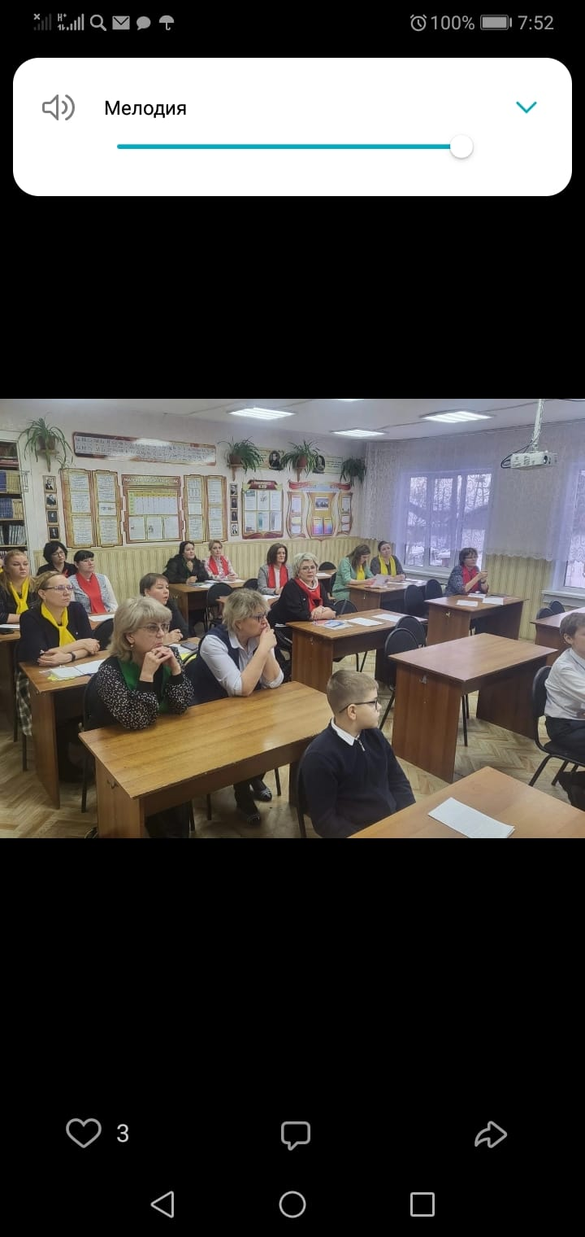

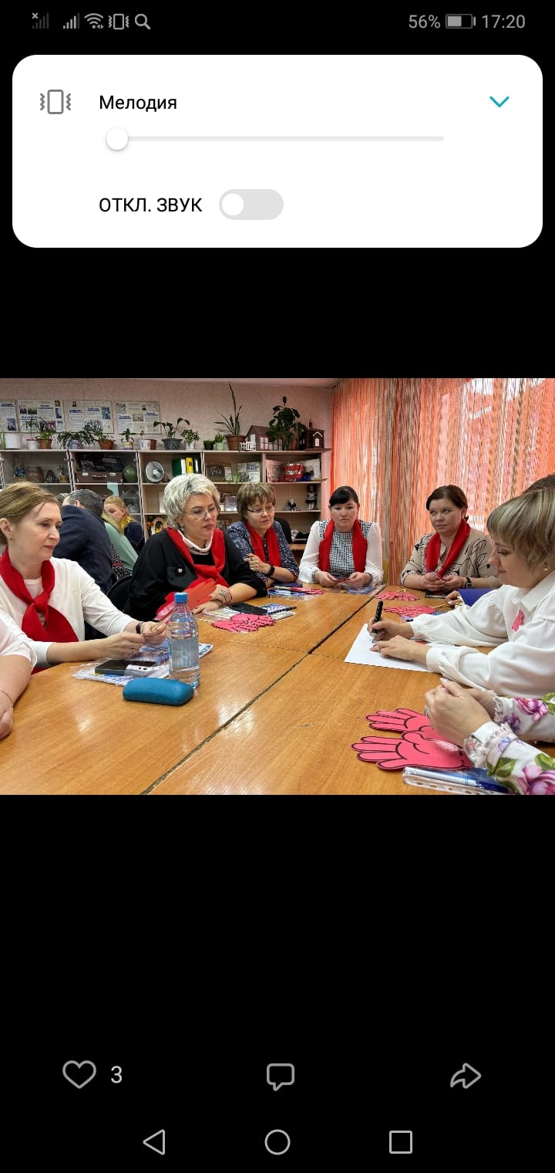

**12.Использование технологий в образовательном процессе (**постоянно, знает теорию, использует на практике)

|  |  |
| --- | --- |
| технология | Число учителей |
| Технология деятельностного подхода | 3 |
| ИКТ технология | 17 |
| технология проектирование | 1 |
| Арт-терапевтическая технология | 2 |
| Игровые | 4 |
| здоровье сберегающие | 10 |
| медиативные технологии | 1 |
| Критического мышления  Смыслового чтения | 1  1 |
| Проектная | 12 |
| сотрудничества | 2 |
| Опережающего обучения | 1 |
| , проблемное обучение | 10 |
| тестовая | 8 |
| постерная | 1 |
| Проблемно - диалогическая технология | 1 |

**13.Развитие познавательных интересов учеников**

А. Участие дистанционное (конкурсы, чемпионаты, игры, олимпиады)

|  |  |  |  |  |  |
| --- | --- | --- | --- | --- | --- |
| № | ФИО учителя (руководителя) | ФИ ученика(ов)- если есть результат;  Если участие- число | Название мероприятие | Уровень | Результат |
| 1 | Хохлова Светлана Николаевна | Зайцева Варвара, 8 А | «Читаем Андрея Антипина» | Районный конкурс видеороликов | 3 место |
| Золотько Анастасия, 6 А | Районный конкурс «А. Лиханов- на все времена» | Муниципальный | 2 место |
| 2 | Румянцева Евгения Георгиевна | Кузакова Татьяна , 10 класс | Районный конкурс «Читаем  Астафьева- познаём мир » | Муниципальный | Пока нет результатов |
|  |  | Наумов Никита, 8 класс |  |
|  |  |
| 3 | Лисина Наталья Ивановна | Грязнухина Дарья | Региональный конкурс презентаций | региональный | 2 место |
| 4 | Антипина Е.А | Корпенко Константин | Всероссийская олимпиада школьников по русскому языку | школьный | победитель |
| Акиньшин Давид | Всероссийская олимпиада школьников по русскому языку | школьный | победитель |
| 5 |  | Швецов Иван | Всероссийская олимпиада школьников по русскому языку | школьный | победитель |
| 6 | Левина Дарья | Всероссийская олимпиада школьников по русскому языку | школьный | победитель |
| 7 | Корпенко Константин | Всероссийская олимпиада школьников по математике | школьный | победитель |
| 8 | Акиньшин Давид | Всероссийская олимпиада школьников по математике | школьный | призер |
| 8 | Швецов Иван | Всероссийская олимпиада школьников по математике | школьный | призер |
| 9 | Фролова Мирослава | Всероссийская олимпиада школьников по математике | школьный | призер |
| 10 | Швецов Иван | Региональная дистанционная олимпиада по русскому языку «Олимпик» | региональный | победитель |
| 11 | Буркова С,М. | Гончаров Вячеслав | Региональная олимпиада для обучающихся начальных классов Олимпик, окружающий мир | Региональный | Победитель |
| 12 | Гончаров Вячеслав | Региональная олимпиада для обучающихся начальных классов Олимпик, математика | Региональный | Призёр |
| 13 | Исакова А.В. | 9 | Конкурс чтецов «Чье имя славится учитель» | район | 1 место – 1 чел. |
| 14 | Силиверстова Ирина Витальевна | Карпова Анастасия  Антипин Андрей  Карпова Екатерина  Григорьева Кира | Всероссийская олимпиада по русскому языку | Всероссийский | Призёр  Победитель  Победитель  Победитель |
| 15 | Антипин Андрей | Всероссийская олимпиада по математике | Всероссийский | Победитель |
| 16 |  | Карпова Екатерина | Региональная олимпиада для обучающихся начальных классов «Олимпик» по математике | Региональный | Победитель |
| 17 | Антипин Андрей | Региональная олимпиада для обучающихся начальных классов «Олимпик» по русскому языку | Региональный | Победитель |
| 18 | Антипин Андрей  Григорьева Кира  Попова Анна | Региональная олимпиада для обучающихся начальных классов «Олимпик» по окружающему миру | Региональная | Призёр  Призёр  Призёр |
| 19 | Сукнёва И.И. | Новосельцева Ангелина | Международный конкурс-игра «Карусель мультфильмов | международный | Грамота (2 место) |
| 20 | Бивол Татьяна | Международный конкурс-игра «Карусель мультфильмов | международный | Грамота |
| 21 | Мальков Слава | Международный конкурс-игра «Карусель мультфильмов | международный | Грамота |
| 22 | Ямалов Дамир | Международный конкурс-игра «Карусель мультфильмов | международный | Грамота |
| 23 | Чупрова Милана | Международный конкурс-игра «Карусель мультфильмов | международный | Грамота |
| 24 | Вострецов Саша | Международный конкурс-игра «Карусель мультфильмов | международный | Грамота |
| 25 | Маштабей Артём | Международный конкурс-игра «Карусель мультфильмов | международный | Грамота |
| 26 |  | Охлопков Влад | Международный конкурс «Занимательная история,геогафия» | международный | Грамота |
| 27 |  | Ямалов Дамир | Учи.ру Образовательный маафон «Эра роботов» | международный | Грамота |
| 28 | Ямалов Дамир | Учи.ру «Культура вокруг нас» | международный | Диплом победителя |
| 29 | Ямалов Дамир | Учи.ру «Безопасный интернет» | международный | Похвальная грамота |
| 30 | Сычёва Татьяна Николаевна | 1 (Тахватулин Максим) | Олимпиада по математике «Олимпик» | Региональнй | Призёр (Приказ № |
| 31 | 1 (Волков Николай) | Олимпиада по математике «Олимпик» | Региональнй | Призёр (Приказ № |
| 32 | Андрейченко Н.С. | Кобяков Михаил | Конкурс рисунков «Мы за здоровый образ жизни» | муниципальный | 1 место |
| 33 | Сединкина А.П. | Тенишева С.,11а | Конкурс чтецов «Как хорошо на свете без войн» | регион | Лауреат 2 место |
| 34 | Заусаева Е.О. | Заусаев С.,6а | Всероссийский творческий конкурс «Мой папа самый лучший» | всероссийский | призер |
| 35 | Бушмагина Е.О. | Березовский Р,5а | I am the best | регион | победитель |
| 36 | Архинчеев А.Я. | Фоменко Я, Савков Г. | Олимпиада учи.ру по Экологии | международный | победитель |
| 37 | 12 учеников |  |  | участие |

**Б. участие очное (конкурсы, чемпионаты, игры, *олимпиады)***

|  |  |  |  |  |  |
| --- | --- | --- | --- | --- | --- |
| № | ФИО учителя (руководителя) | ФИ ученика(ов)- если есть результат;  Если участие- число | Название мероприятие | уровень | Результат |
| 1. 11 | Малышева Л.В. | Герман Карина, 9 кл. | ВОШ по истории | Муниципальный | Победитель |
| Болдаков Илья, 9 кл. | ВОШ по истории | Муниципальный | Победитель |
| Колесникова Олеся, 9 кл. | ВОШ по истории | Муниципальный | Призер |
| Жуков Ярослав, 10 кл | ВОШ по истории | Муниципальный | Призер |
| Щербинина Ирина, 8 кл. | ВОШ по истории | Муниципальный | Призер |
| Продет Юлия, 10 кл. | ВОШ по истории | Муниципальный | Призер |
| Карпов Степан,10 кл. | ВОШ по экономике | Муниципальный | Победитель |
| Инешина Евгения,10 кл. | ВОШ по экономике | Муниципальный | Призер |
| Герман Карина, 9 кл. | ВОШ по экономике | Муниципальный | Призер |
| Осипова Екатерина, 9 кл. | ВОШ по праву | Муниципальный | Призер |
| Кузакова Татьяна,10 кл. | ВОШ по праву | Муниципальный | Призер |
| Продет Юлия,10 кл. | ВОШ по праву | Муниципальный | Призер |
| Суханова Алиса, 8 кл. | ВОШ по праву | Муниципальный | Призер |
| Кузакова Татьяна, 10 кл. | ВОШ по обществознанию | Муниципальный | Победитель |
| Кобяков Михаил, 10 кл. | ВОШ по обществознанию | Муниципальный | Призер |
| Колесникова Олеся, 10 кл. | ВОШ по обществознанию | Муниципальный | Призер |
| Продет Юлия,10 кл. | ВОШ по обществознанию | Муниципальный | Призер |
| Карпов Степан, 10кл. | ВОШ по обществознанию | Муниципальный | Призер |
| Курбатова Анастасия, 10 кл. | ВОШ по обществознанию | Муниципальный | Призер |
| Сокольникова Валерия, 10 кл. | ВОШ по обществознанию | Муниципальный | Призер |
| Суранова Екатерина,9 кл. | ВОШ по обществознанию | Муниципальный | Призер |
| Рогачков Роман, 6 А | Раионный конкурс юных экскурсоводов « Я-Экскурсовод» | Муниципальный | 3 место |
| Герман Карина , 9 кл. | Раионный конкурс юных экскурсоводов « Я-Экскурсовод» | Муниципальный | 1место |
| Герман Карина,10 кл  Ярыгин Артем, 5 кл.  Лисина Софья, 5 кл  Рогачков Роман, 6 кл  Щербинина Ирина, 8 кл | Творческий конкурс «Знай свою конституцию» | Муниципальный | Победители: |
| Золотько Анастасия , 6 кел  Варнина Мария, 8 кл | Муниципальный | Призеры |
| Герман Карина 9 класс  Жуков Ярослав 10 класс  Колесникова Олеся 10 класс | Региональный этап ВОШ по истории | Региональный | Участники |
| Карпов Степан 10 класс  Инешина Евгения 10 класс | Региональный этап ВОШ по экономике | Региональный | Участники |
| Кузакова Татьяна 10 класс | Региональный этап ВОШ по обществознанию | Региональный | Участники |
| 2 | Хохлова С.Н. | Дерюгин Артём, 6 А | Конкурс по русскому языку «Родник» | Районный | Призёр |
| Золотько Анастасия, 6 А | Конкурс по русскому языку «Родник» | Районный | Призёр |
| Зайцева Варвара, 8А | Всероссийский конкурс сочинений | Муниципальный | Призёр |
| Золотько Анастасия 6А | Всероссийский конкурс сочинений | Муниципальный | Призёр |
| Ткачёва Екатерина 8А | ВОШ по русскому языку | Муниципальный | Призёр |
| Ткачёва Екатерина 8 А | ВОШ по литературе | Муниципальный | Призёр |
| Богорадникова Кристина 8А | ВОШ по русскому языку | Муниципальный | Призёр |
| Варнина Мария, 8 Б | ВОШ по русскому языку | Муниципальный | Призёр |
| Грузных Виктория , 8 Б | ВОШ по литературе | Муниципальный | Призёр |
| Дерюгин Артём, 5А | Районный конкурс изобразительного искусства по произведениям Н.Носова | Муниципальный | 1место |
| Золотько Анастасия, 5А | 2 место |
| Зайцева Варвара, 8А | Районный конкурс «Живая классика» | Муниципальный | 2 место |
| Коростелёва Анна 6 А | Районный литературный конкурс «Читаем вместе», посвящённый Году педагога и наставника | Муниципальный | Призёр |
| Буркова Дарья, 6 А | Проба Пера 2024 | Муниципальный | 1 место |
| Буркова Дарья, 6 А | Раионный конкурс юных экскурсоводов « Я-Экскурсовод» | Муниципальный | 2 место |
| Зайцева Варвара, 8 кл | Районный этап чемпионата по чтению вслух «Страница -2024» | Муниципальный | 2 место |
|  |  | Инешина Алена, 7 А  Куриленко Арина, 7 А  Савкив Ксения, 7 А | IV Байкальский экологический диктант | Региональный | Сертификат  Сертификат  Сертификат |
| 3 | Румянцева Евгения Георгиевна | Кузакова Татьяна | ВОШ по литературе | Муниципальный | Победитель |
| Продет Юлия | ВОШ по литературе | Муниципальный | Призёр |
| Колтунова Елизавета | ВОШ по литературе | Муниципальный | Призёр |
| Кузакова Татьяна | ВОШ по русскому языку | Муниципальный | Победитель |
| Карпов Степан | ВОШ по русскому языку | Муниципальный | Призёр |
| Колтунова Елизавета | ВОШ по русскому языку | Муниципальный | Призёр |
| Кобяков Михаил , 10 кл. | Районный конкурс «Живая классика» | Муниципальный | 3 место |
| Кузакова Татьяна, 10 кл. | Проба Пера 2024 | Муниципальный | 3 место |
|  |  | Кузакова Татьяна, 10 кл. | Районный этап чемпионата по чтению вслух «Страница -2024» | Муниципальный | 2 место |
|  |  | Кондратова Лидия , 10 кл | Районный этап чемпионата по чтению вслух «Страница -2024» | Муниципальный | 2 место |
|  |  | Герман Карина, 9 кл | Районный этап чемпионата по чтению -2024» | Муниципальный | 2 место |
|  |  |
|  |  | Карасёв Семён, 5 А | Конкурс по русскому языку «Родник» | Муниципальный | Призёр |
|  |  | Васильева Владислава 5кл | Конкурс чтецов «Как хорошо на свете без войны» | Муниципальный | 1место |
|  |  | Кузакова Татьяна, 10 кл. | Всероссийский конкурс сочинений "Без срока давности» | Муниципальный | 1 место |
|  |  | Кондратова Лидия , 10 кл | Всероссийский конкурс сочинений | Муниципальный | Победитель |
|  |  | Кузакова Татьяна, 10 кл.  Колескикова Олеся, 10 кл. | IV Байкальский экологический диктант | Региональный | Сертификат  Сертификат |
| 4 | Агафонова Е.А. | Суранова Катя, 9 кл | Всероссийский конкурс сочинений | Муниципальный | Призёр |
| 5 | Лисина Наталья Ивановна | Бирюкова Полина | Районная олимпиада «Знайка» по русскому языка | районный | призер |
| Бирюкова Полина | Районная олимпиада «Знайка» по литературному чтению | районный | призер |
|  |  | Хамидулин Артем | Районная олимпиада «Знайка» по математике | районный | призер |
| Леонтьева Александра | Районный конкурс юных экскурсоводов «Я- экскурсовод!», посвященный международному Дню экскурсовода | районный | победитель |
| Власов Артемий | Районный конкурс чтецов в начальной школе «Восславим тех, чье имя гордое Учитель!» | районный | победитель |
| Швецов Роман | Районный конкурс семейного творчества «Жилища народов Сибири» | районный | призер |
| Бабошин Андрей | Районный литературный конкурс «Читаем вместе», посвященный году педагога и наставника | районный | призер |
| Хамидулин Артем | Районный литературный конкурс «Читаем вместе», посвященный году педагога и наставника | районный | призер |
| Тараканова Екатерина | Районный литературный конкурс «Читаем вместе», посвященный году педагога и наставника | районный | призер |
| Леонтьева Александра | Районный литературный конкурс «Читаем вместе», посвященный году педагога и наставника | районный | призер |
|  |  | Мосина Александра | Районный литературный конкурс «Читаем вместе», посвященный году педагога и наставника | районный | призер |
| Ярыгина Софья | Районный литературный конкурс «Читаем вместе», посвященный году педагога и наставника | районный | призер |
| Прошутинский Тимур | Районный литературный конкурс «Читаем вместе», посвященный году педагога и наставника | районный | призер |
| Швецов Роман | Районный литературный конкурс «Проба пера-2024» | районный | победитель |
| Мясникова Милослава | Районный литературный конкурс «Проба пера-2024» | районный | призер |
| Леонтьева Александра | Районный литературный конкурс «Проба пера-2024» | районный | призер |
| Замаратский Юрий | Районный литературный конкурс «Проба пера-2024» | районный | призер |
| Мясникова Милослава | Муниципальный этап конкурса по художественному чтению, посвященном Дню Победы в ВОВ «Как хорошо на свете без войны» | районный | победитель |
| Леонтьева Александра | Районный конкурс по каллиграфии «Золотое перышко» | районный | призер |
| 6 | Антипина Е.А. | Фролова Мирослава | Районный конкурс «Знатоки природы» | районный | призер |
|  |  | 2 | Районная олимпиада по русскому языку «Знайка» | районный | участие |
| 2 | Районная олимпиада по математике «Знайка» | районный | участие |
| 2 | Районная олимпиада по окружающему миру «Знайка» | районный | участие |
| 2 | Районная олимпиада по литературному чтению «Знайка» | районный | участие |
| 2 | Районный конкурс по каллиграфии | районный | участие |
| Хохлова Наталия | Районный конкурс изобразительного искусства по произведениям Н.Н. Носова посвященного 115 летию со дня рождения Советского писателя | районный | победитель |
| Драгунов Денис | Районный конкурс декоративно-прикладного творчества «Пока часы 12 бьют» | районный | победитель |
| Хохлова Наталия | Районный конкурс декоративно-прикладного творчества «Пока часы 12 бьют» | районный | призер |
|  |  | Хохлова Наталия | Районный конкурс «Символ года» | районный | призер |
| Швецов Иван | Районный конкурс «Символ года» | районный | призер |
| 7 | Буркова С.М. | Гончаров Вячеслав | Районная олимпиада Знайка по литературному чтению | Муниципальный | Победитель |
|  |  | Гончаров Вячеслав | Районная олимпиада Знайка по русскому языку | Муниципальный | Призёр |
| 8 | Исакова А.В. | Плошкин Артем  Миненко Василиса | «Золотое перышко» | муниципальный | Сертификат участника |
| Дидик Ксения | «Проба пера» | муниципальный | 2 место |
| 9 | Силиверстова Ирина Витальевна | Антипин Андрей | Районный конкурс юных экскурсоводов «Я- экскурсовод!», посвященный международному Дню экскурсовода | районный | 2 место |
| Карпова Анастасия | Районный конкурс чтецов в начальной школе «Восславим тех, чье имя гордое Учитель!» | районный | 1 место |
| Григорьева Кира  Карпова Екатерина  Попова Анна | Районный литературный конкурс «Читаем вместе», посвященный году педагога и наставника | районный | Призёр  Призёр  Призёр |
| Карпова Екатерина | Районный литературный конкурс «Проба пера-2024» | районный | 3 место |
| Карпова Анастасия | Муниципальный этап конкурса по художественному чтению, посвященном Дню Победы в ВОВ «Как хорошо на свете без войны» | районный | 2 место |
| 10 | Пахорукова Ю.Б | Очеретин Даниил  Курбатова Анастасия  Мастеров Андрей  +7 участников | Всош по физкультуре | муниципальный | призер  призер  призер |
|  |  | Капитан Карасев Семен | Военно-патриотическая игра «Бравые солдаты» среди 5ых классов | муниципальный | призёр |
| Капитан Карпенко Дмитрий | Военно-патриотическая игра «Бравые солдаты» среди 7ых классов | муниципальный | призёр |
| Чудинова Дарья  Шашкина Ульяна  Инешина Евгения  Зайцева Варвара  Колесникова Олеся  Кузакова Татьяна  Дунова Валерия | Турнир по волейболу, посвященный международному дню волейбола | муниципальный | призёр |
| Чудинова Дарья  Шашкина Ульяна  Инешина Евгения  Зайцева Варвара  Колесникова Олеся  Кузакова Татьяна  Дунова Валерия | Первенство района по волейболу среди девушек | муниципальный | призер |
| Совейко Сергей | Кросс нации | муниципальный | призер |
| Курбатова Анастасия | Кросс нации | муниципальный | победитель |
| Карасев Семен | Кросс нации | муниципальный | призер |
| Скирко Дарья | Кросс нации | муниципальный | призер |
| 11 | Тетерина Л.Д | Колтунова Елизавета,  Шашкина Ульяна, | Всош по обж | муниципальный | призер |
| Бирюкова Дарья,  Шашкина Анастасия,  Коротков Никита,  Литвинов Алексей, | смотр-конкурс «Безопасное колесо» | муниципальный | призер |
| 12 | Началова Н. К. | Литвинов Алексей | Районный конкурс  «Чудеса урожая» | Муниципальный | 3 место |
| Федотов Евгений | Районный конкурс  «Чудеса урожая» | Муниципальный | 3 место |
| Коротков Никита | Районный конкурс  «Чудеса урожая» | Муниципальный | 2 место |
| Меликидзе Арина  Малышева Виктория  Саженова Виктория | Районный конкурс  «Чудеса урожая» | Муниципальный | Сертификат |
| Карелина Каролина | Районный конкурс изобразительного искусства по произведениям Н. Н. Носова, посвящённый115- летию со Дня рождения советского писателя | Муниципальный | Сертификат |
| 13 | Сединкина А.П. | 2 участника | МЭВОШ | район |  |
| Курбатова А,8в | МЭВОШ | район | Призёр, |
| Богорадникова К.,8а | МЭВОШ | район | призер |
| Швецов Р., 2а | Интеллектуальный конкурс «Young prodigy-2024» | район | победитель |
| Бакланова В.,3а | Интеллектуальный конкурс «Young prodigy-2024» | район | призер |
| Березовский Р.,5а | Интеллектуальный конкурс «Masters of English-2024» | район | призер |
|  |  | Антипина В.,11а | Конкурс презентаций «Моя самая, самая школа» | район | Призер, 2 место |
| Тенишева С.,11а | Конкурс чтецов «Как хорошо на свете без войны» | Район | Победитель |
| 14 | Заусаева Е.О. | 2участника | МЭВОШ | Районный |  |
| Маштабей А.,2б | интеллектуальный конкурс «Young prodigy-2024» | районный | призер |
| Золотько Н,6а | Интеллектуальный конкурс «Masters of English-2024» | районный | победитель |
| Васильева В.,5а | Интеллектуальный конкурс «Masters of English-2024» | районный | победитель |
| 15 | Архинчеев А.Я. | Тенишева София | Всероссийская олимпиада школьников по биологии | муниципальный | Призёр |
| Елисеев Александр |  |  | Призер |
| Герман Карина |  |  | Призёр |
| Романова Карина |  |  | Призёр |
| Мищук Виктория |  |  | призёр |
| 16 | Кузакова Л.М. | Инешина Евгения | Всероссийская олимпиада школьников по географии | муниципальный | призёр |
| Елисеев Александр |  |  | призёр |
| Шашкина Ульяна |  |  | призёр |
|  | Архинчеев А.Я. | Елисеев Александр | «Знатоки природы» | муниципальный | Диплом, 1 место |
| Очеретин Даниил |  |  | Сертификат |
| Фоменко Ярослав |  |  | сертификат |
| Золотько Анастасия |  |  | сертификат |
|  |  | Карелина Василина |  |  | сертификат |
| Малышев Глеб |  |  | сертификат |
| Варнина Мария, | «Юннат года» | муниципальный | сертификат |
| 17 | Щерба В.Ю. | Карпов Степан  Щерба Анастасия  Савкив Ксения  5участников | ВсОШ информатика | муниципальный | призёр |
| 10 участников | ВсОШ математика | муниципальный | участие |
| 3 участника | ВсОШ информатика | региональный | участие |
| 18 | Твердохлебова И. А. | 8 участников | ВсОШ математика | муниципальный | участие |
| 19 | Смагулова А. А. | 4 участника | ВсОШ математика | муниципальный | участие |
|  | Твердохлебова И. А. | Анкудинов Захар  Карасёв Семён  + 2 участника | Конкурс «Светлячок- 2023» математика | муниципальный | Победитель  Призёр |
| Твердохлебова И. А. | Шашкина Анастасия  Бирюкова Дарья  + 2 участника | Конкурс «Светлячок- 2023» информатика | муниципальный | Призёр  Призёр |
|  | Щерба В. Ю. | Антипин Андрей  Гончаров Вячеслав  Кедровский Дмитрий  Кицало Виталя  Волгин Сергей  Охлопков Матвей  Ярыгин Артем | Заочный робототехнический конкурс "Новогодняя игрушка из ЛЕГО". | муниципальный | Победитель  Победитель  Победитель  Победитель  Победитель  Победитель  Победитель |
| Щерба В. Ю. | 5 кл | Районный шахматный турнир среди обучающихся центров «ТОЧКА РОСТА» | муниципальный | Призёр |
|  | Твердохлебова И. А. | Березовский Роман | Математический конкурс «Слон» | муниципальный | Победитель |
| Твердохлебова И. А. | Саженов Илья | Районная предметная олимпиада по математике | муниципальный | Призёр |
|  | Щерба В.Ю. | 12 человек | Код будущего. Программирование на Python (2023) оффлайн | МФТИ, | участие |
|  | Твердохлебова И. А. | Анкудинов Захар  Карасев Семен  + 6 чел | Подготовка к олимпиаде | Школково | Сертификат с отличием  Сертификат с отличием  сертификаты |
| Твердохлебова И. А. | 3 человека | конкурсный отбор на октябрьскую математическую образовательную программу | Всероссийский | участие |
| Твердохлебова И. А. | 3 человека | Олимпиада «Бельчонок» | Всероссийский | участие |

**В. Участие в конференциях**

|  |  |  |  |  |  |
| --- | --- | --- | --- | --- | --- |
| № | ФИО учителя (руководителя) | ФИ ученика(ов)- если есть результат; Если участие- число | Название мероприятие | уровень | результат |
| 1 | Малышева Людмила Васильевна | Герман Карина | Краеведческая конференция «Мой край родной» | муниципальный | Победитель |
| Буркова Дарья | Краеведческая конференция «Мой край родной» | муниципальный | Призер |
| 2 | Лисина Наталья Ивановна | Румянцев Роман | Районная конференция исследовательских и реферативных работ (естественно- научное направление) | районный | Диплом победителя |
| Мясникова Милослава | Районная конференция исследовательских и реферативных работ (гуманитарное направление) | районный | Диплом победителя |
|  |  | Швецов Роман | Районная краеведческая конференция «Нет милей родного края», посвященной 95-летию образования Киренского района | районный | Диплом победителя |
| Швецов Роман | Региональная учебно- исследовательская конференция учащихся «Мир открытий, творчества и достижений» | региональный | Диплом лауреата |
| 3 | Буркова С.М. | Кириллова Маргарита | Районная научно-практическая конференция исследовательских и реферативных работ | Муниципальный | Победитель |
| 4 | Силиверстова Ирина Витальевна | Антипин Андрей | Районная краеведческая конференция «Нет милей родного края», посвященной 95-летию образования Киренского района | районный | 2 место |
| 540  41  42  43  44  45  46  47  48  4 | Сукнёва И.И. | Офицеров Саавелий | Районный шахматный турнир,посвященный Рождеству Христову | районный | Грамота |
| Маштабей Артём | Заочный районный конкурс чтецов в начальной школе «Восславим тех,чьё имя гордое Учитель» | районный | Сертификат |
| Асатурян Артём | Районный конкурс «Символ года» | районный | Грамота |
| Маштабей Артём | Районный конкурс «Символ года» | районный | Грамота |
| Машалас Илья | Районный конкурс «Символ года» | районный | Сертификат |
| Чупрова Милана | Районный конкурс «Символ года» | районный | Сертификат |
| Машалас Илья | Раонный конкурс по произведениям Н.Носова | районный | Грамота |
| Асатурян Артём | Районный конкурс «Насекомый Родного края « | районный | грамота |
| Антипин Сергей | Районный конкурс «Насекомый Родного края « | районный | грамота |
| Асатурян Артём | Турнир по армейскому рукопашному бою. | районный | диплом |
| Чупрова Милана | «Герб нашей семьи» | районный | диплом |
| 51  52  53 | Сычёва Татьяна Николаевна | 8 | Олимпиада «Знайка» | Муниципальный |  |
| 1 | Знатоки природы | Муниципальный | Сертификат |
| 2 | Золотое пёрышко | Муниципальнй |  |
| 54  55 | Лыхинна Л.В. | Карасёв Иван | «Первоклассный эрудит - 2024» | районный | 1 место |
| Карасёв Иван | «Золотое пёрышко» | районный | призёр |
| 10 | Тетерина Л.Д | Бирюкова Дарья,  Шашкина Анастасия, | НПК | муниципальный | призер |
| 11 | Андрейченко Н.С. | 1 Антипина Виктория | Всероссийская научно-практическая конференция «Педагогические классы: от теории к практике» | всероссийский | благодарность |
| 12 | Сединкина А.П. | Шашкина У.,11а | Конференция исследовательских работ и проектов учащихся | район | Призер, 3 место |
| 13 | Твердохлебова И. А. | Карпов Степан | VIII международная научно-практическая конференция «Мир моих исследований» | Всероссийский | 3 место |

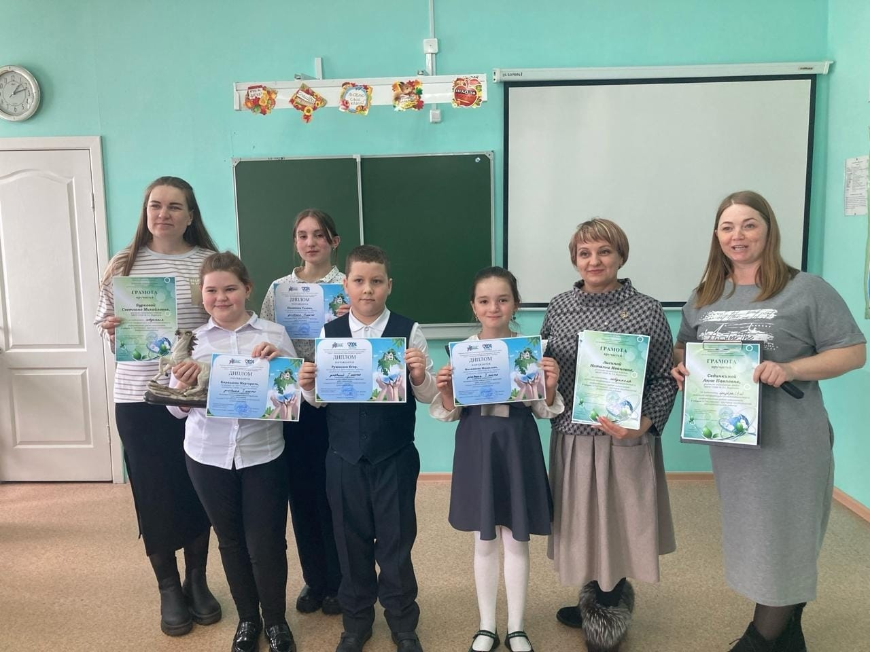

**Г. Командные интеллектуальные конкурсы**

|  |  |  |  |  |  |
| --- | --- | --- | --- | --- | --- |
| № | ФИО учителя (руководителя) | класс | Название мероприятие | уровень | результат |
|  | Щерба В. Ю. | 4-5 класс | Чемпионат по конструированию CUBORO посвящённый 95 юбилею Керенского района. | муниципальный | 1 место  2 место  3 место  3 место  2 место |
|  | Щерба В. Ю. | 5 кл | Районный шахматный турнир посвящённый году педагога и наставника | муниципальный | 2 место |
|  | Щерба В. Ю. | 4кл | Районный робототехнический чемпионат юный инженер-конструктор, посвящённый 95-летию Керенского района. | муниципальный | призёр |
|  | Щерба В. Ю. | 4кл  5 кл | Межрегиональный чемпионат по конструированию решение и стратегии 2024 | муниципальный | участие |
|  | Щерба В. Ю. | 4 кл  5 кл | Чемпионат по конструированию CUBORO посвящённый году педагога и наставника | муниципальный | 1 место  2место  3 место |
|  | Щерба В. Ю. | 5 кл | VI Открытый кубок Байкала по конструированию «КОБОРРИАДА-2023» | Региональный | победитель |
|  | Щерба В. Ю. | 8 кл  9кл | Районный робототехнический конкурс «РОБОТЕХ 2023» | муниципальный | Призёр  призер |
|  | Щерба В. Ю. | 4 кл  5кл | Районный шахматный турнир среди обучающихся центров «ТОЧКА РОСТА» | муниципальный | 2 место  3 место |
|  | Твердохлебова И. А. | 5-11 | Районный интеллектуальный конкурс по предметам точных наук для обучающихся 5-11 классов «Математический квест» | муниципальный | призёры |
|  | Щерба В. Ю. | 7-11 кл | Районный интеллектуальный конкурс по предметам точных наук для обучающихся 5-11 классов | муниципальный | участие |
|  | Щерба В.Ю. | 4, 5  (2 команды) | Межрегиональный чемпионат по конструированию решение и стратегии 2024 | Межрегиональный | участие |
|  | Щерба В. Ю. | 8 кл  9кл | Районный робототехнический конкурс «РОБОТЕХ 2023» | муниципальный | Призёр  призер |
|  | Щерба В. Ю. | 4 кл  5кл | Районный шахматный турнир среди обучающихся центров «ТОЧКА РОСТА» | муниципальный | 2 место  3 место |
|  | Твердохлебова И. А. | 5-11 | Районный интеллектуальный конкурс по предметам точных наук для обучающихся 5-11 классов «Математический квест» | муниципальный | призёры |
|  | Щерба В. Ю. | 7-11 кл | Районный интеллектуальный конкурс по предметам точных наук для обучающихся 5-11 классов | муниципальный | участие |
|  | Щерба В.Ю. | 4, 5  (2 команды) | Межрегиональный чемпионат по конструированию решение и стратегии 2024 | Межрегиональный | участие |

**14. Участие педагогов в профессиональных конкурсах, диагностиках**

|  |  |  |  |  |
| --- | --- | --- | --- | --- |
| **№** | **ФИО педагога** | **Название конкурса** | **Уровень** | **Результат** |
| **1.** | Малышева Л.В. | «Творческий конкурс учителей обществознания» | Региональный | Сертификат участника |
| «Знай свою конституцию» | Муниципальный | Победитель |
| «История в школе: традиции и новации» | Всероссийский | Диплом победителя 1 этапа |
| II Ассамблея Российской Академии Образования «Педагог и время» | Международный | Сертификат участника |
| **2** | Хохлова С.Н. | Учитель года -2024 | Районный | Призёр |
| Хранители русского языка | Всероссийский | Сертификат участника |
| Флагманы образования | Всероссийский | Сертификат участника |
|  |  |  |
| 3 | Лисина Наталья Ивановна | Большой этнографический диктант-2023 | всероссийский | участник |
| 4 | Лисина Наталья Ивановна | Всероссийский конкурс «Флагманы образования» | региональный | участник |
| 5 | Лисина Наталья Ивановна | «Такая профессия» на лучшую творческую работу о педагогическом призвании | региональный | участник |
| 6 | Лисина Наталья Ивановна | I Региональная научно- практическая конференция «Актуальные проблемы современности: взгляд молодежи» | региональный | победитель |
| 7 | Лисина Наталья Ивановна | Районный заочный конкурс методических разработок уроков русского языка в начальной школе «Функциональная грамотность- грамотность для жизни» | районный | призер |
| 8 | Антипина Е.А. | IV Районная олимпиада среди учителей начальных классов «Профессионал – 2023» | муниципальный | 1 место |
| 9 | Сычёва Татьяна Николаевна | Олимпиада «Профессионал-2023» | Муниципальный | Грамота (призёр) |
| 10 | Сычёва Татьяна Николаевна | Зоочный конкурс методических разработок уроков русского языка в начальной школе «Функциональная грамотность- грамотность для жизни» | Муниципальнй | Диплом победителя (Приказ № 143 от 08.04.2024г.) |
| 11 | Андрейченко Наталья Сергеевна | Педагог-психолог России-2024 | региональный | участие |
| 12 | Началова Наталия Константиновна | Районный конкурс «Дед Мороз - 2023» | Муниципальный | Благодарность за подготовку победителя |
| 13 |  | Заочный районный фестиваль новогоднего оформления кабинета «Веер новогодних идей» | Муниципальный | Сертификат |
| 14 |  | Районный конкурс педагогического мастерства «Самый классный Классный - 2024» | Муниципальный | Диплом победителя |
| 15 | Сединкина А.П. | Всероссийская профессиональная олимпиада «Команда большой страны» | всероссийский | участие |
| 16 | Твердохлебова И. А. | конкурсный отбор Программа: Стажировка в рамках ноябрьской математической образовательной программы | Всероссийский. | победитель |
| 17 | Твердохлебова И. А.  Щерба В. Ю. | Третий Открытый межрегиональный профессиональный конкурс Иркутского государственного университета «Субстанция» для учителей и преподавателей математики (1 этап) | Межрегиональный | Призер  Призер |
| 18 | Щерба В. Ю. | Третий Открытый межрегиональный профессиональный конкурс Иркутского государственного университета «Субстанция» для учителей и преподавателей математики | Межрегиональный | Участник |
| 19 | Твердохлебова И. А.  Щерба В. Ю. | Межрегиональная олимпиады для учителей по математике 2023, г. Казань | Межрегиональный | Призёр  Участник |
| 20 | Твердохлебова И. А.  Малышева Л. В.  Сединкина А. П.  Щерба В. Ю. | Команда большой страны. Всероссийская метапредметная Олимпиада. | Дистанционный | Участник |
| 21 | Твердохлебова И. А. | Олимпиада учителей «Профи — 2023» 2ой тур | Всероссийский | Участие/сертификат |
| 22 | Твердохлебова И.А., | «Флагманы образования» | дистанционный | сертификат |
| 23 | Щерба В. Ю. | Всероссийский педагогический конкурс методических разработок лучше педагогической практики-интегрированный урок. | Всероссийский | 2 место |
| 24 | Смагулова АА. | «Новая волна» | Региональный | лауреат |
| 25 | Твердохлебова И. А. | Муниципальный этап межрегионального конкурса «Лучшие практики работы с одарёнными детьми» | Муниципальный | победитель |

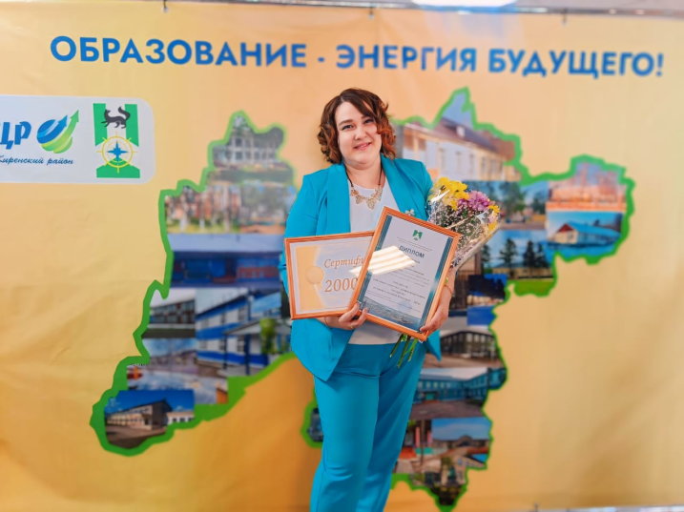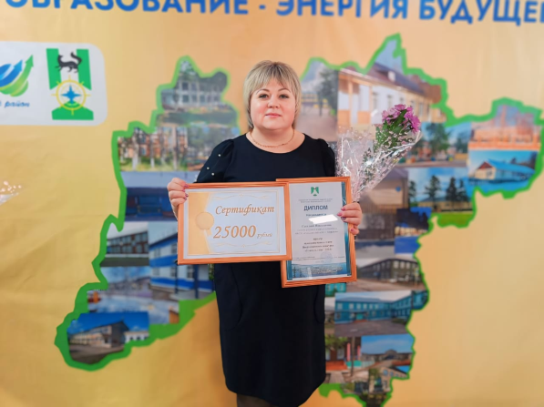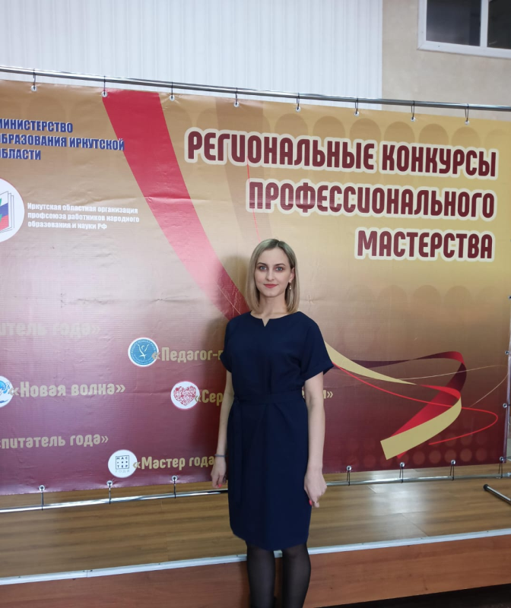

**Выводы и рекомендпции:**

**15. Использование электронных образовательных ресурсов**

|  |  |  |
| --- | --- | --- |
| Класс | Предмет | ЭОР |
| 5-6 класс | Литература | Библиотека ЦОК |
| Электронный образовательный ресурс. «Аудиоприложение к учебнику. Литература. 6,8 класс». Коровина В.Я. и др. АО «Издательство «Просвещение»» |
| Инфоурок |
| Resh.edy.ru |
| 7-8 класс | Литература | Библиотека ЦОК |
| Электронный образовательный ресурс. «Аудиоприложение к учебнику. Литература. 6,8 класс». Коровина В.Я. и др. АО «Изда тельство «Просвещение»» |
| Инфоурок |
| Resh.edy.ru |
| 9-11 | Литература | Библиотека ЦОК |
| Электронный образовательный ресурс. «Аудиоприложение к учебнику. Литература. 6,8 класс». Коровина В.Я. и др. АО «Изда тельство «Просвещение»» |
| Инфоурок |
| Resh.edy.ru, uchi.ru |
| 6 класс | Русский язык | Библиотека ЦОК |
| Инфоурок |
| 7класс | Библиотека ЦОК |
| Инфоурок |
| Resh.edy.ru, uchi.ru |
| 8 класс | Библиотека ЦОК |
| Инфоурок |
| Resh.edy.ru, uchi.ru |
| 9-11 класс | Библиотека ЦОК |
| Инфоурок |
| Resh.edy.ru |
| Решу ОГЭ, решу ЕГЭ |
| 5-7 классы | Родной (русский) язык | Resh.edy.ru, uchi.ru |
| 5-11 классы | История | Библиотека ЦОК, https://resh.edu.ru/, https://uchi.ru/, https://myschool.edu.ru/ |
| 6-11 классы | Обществознание | https://resh.edu.ru/, https://uchi.ru/, <https://myschool.ed>  u.ru/ |

**16.Участие в вебинарах**

|  |  |  |  |  |  |  |
| --- | --- | --- | --- | --- | --- | --- |
| № | Ф.И.О. | Уровень | Тема | Сроки | Место проведения | Результат |
| 1 | Лисина Наталья Ивановна | региональный | Семинар «Направление деятельности региональных методистов. Инструменты сопровождения профессионального развития педагогических работников» | 20.10.2023 г. | ГАУ ДПО ИРО | Сертификат участника |
| 2 | Лисина Наталья Ивановна | региональный | Рефлексивный семинар «Индивидуальный образовательный маршрут учителей начальных классов в рамках трека «Введение обновленных ФГОСа» | 30.10.2023 г. | ГАУ ДПО ИРО | Сертификат участника |
| 3 | Лисина Наталья Ивановна | региональный | Семинар «Качество образования: инструменты по улучшению образовательного процесса в начальной школе» | 21.11.2023 г. | ГАУ ДПО ИРО | Сертификат участника |
| 4 | Лисина Наталья Ивановна | региональный | Вебинар «Цифровые образовательные ресурсы платформы «Образовариум» для начальной школы: обучение, развитие и здоровьесбережение» | 03.02.2024 г. | Академия дополнительного образования «Образовариум» | Сертификат участника |
| 5 | Лисина Наталья Ивановна | региональный | Семинар «Современные модели и формы методической работы» | 27.03.2024 г. | ГАУ ДПО ИРО | Сертификат участника |
| 6 | Сычёва Т.Н. | Региональный | Семинар «Использование платформы «Сферум» в образовательном процессе» | 24 марта 2024 | ФГБОУ ВО «ИГУ» | Сертификат |
| 7 | Сычёва Т.Н. | Муниципальный форум образования -2024 «Образование – энергия будущего». | Семинар «Эффективнвя школа- школа , где каждый успешен» | Февраль, 2024 | МКОУ СОШ №6 |  |
| 8 | Твердохлебова И. А.  Смагулова А. А | Всероссийский | Проект по внедрению результатов научно-исследовательской работы по теме «Реверсивное наставничество как средство обеспечения профессионального роста педагогических работников в образовательных организациях» | Сентябрь- декабрь 2023 г | МИНИСТЕРСТВО ПРОСВЯЩЕНИЯ РФ |  |
| 9 | Смагулова А. А | муниципальный | Слет молодых педагогов в форме семинара-практикума «Успешная личность педагога: от первых шагов до победы» | Март ,2024 | ЦРО |  |

**17. Участие в составе жюри:**

|  |  |  |  |  |
| --- | --- | --- | --- | --- |
| № | ФИО педагога | Название конкурса | Уровень | Подтверждение |
| 1 | Лисина Наталья Ивановна | Член жюри IV районная олимпиада «Профессионал-2023» среди учителей начальных классов | муниципальный | Приказ Управления образования администрации Киренского муниципального района №286 от 08.11.2023 г. |
| 2 | Лисина Наталья Ивановна | Член экспертной комиссии муниципального этапа Всероссийского конкурса «Учитель года-2024» | муниципальный | Приказ №349 от 26.12.2023 г. Управления образования администрации Киренского муниципального района |
| 3 | Антипина Е.А | Районный конкурс среди первоклассников «Первоклассный эрудит» | муниципальный | Приказ УО |
| 4 | Силиверстова Ирина Витальевна | Районная олимпиада «Знайка-2024». Составление олимпиадных заданий по литературному чтению | муниципальный | Приказ №349 от 26.12.2023 г. Управления образования администрации Киренского муниципального района |
| 5 | Сычёва Татьяна Николаевна | Жюри по проверке работ по русскому языку олимпиады «Знайка» | Муниципальный | Приказ № |
| **6** | Твердохлебова И. А.  Смагулова А. А.  Щерба В. Ю. | ВсОШ муниципальный этап. состав Жюри | Муниципальный | Приказ |
| 7 | Смагулова А. А. | Конкурс «Светлячок- 2024» математика состав Жюри | Муниципальный | Приказ |
| 8 | Щерба В. Ю. | Конкурс «Светлячок- 2024» информатика состав Жюри | Муниципальный | Приказ |

**18. Участие в составе экспертов**

|  |  |  |  |  |
| --- | --- | --- | --- | --- |
| № | ФИО педагога | Название конкурса | Уровень | Подтверждение |
| 1 | Лисина Наталья Ивановна | Член государственной экзаменационной комиссии по проведению демонстрационного экзамена по специальности 44.02.02 «Преподавание в начальных классах» в качестве линейного эксперта | региональный | Приказ ГБПОУ «Киренский профессионально- педагогический колледж»№78в от 15.05.2023 г. |
| 2 | Лисина Наталья Ивановна | Член государственной экзаменационной комиссии по проведению демонстрационного экзамена по специальности 44.02.02 «Преподавание в начальных классах» в качестве линейного эксперта | региональный | Приказ ГБПОУ «Киренский профессионально- педагогический колледж»№220в от 27.11.2023 г. |
| 3 | Лисина Наталья Ивановна | Эксперт, осуществляющий всесторонний анализ педагогической деятельности аттестуемых педагогов | региональный | Распоряжение Министерства образования Иркутской области№ 55-1702-мр от 26.12.2023 г. |
| 4 | Лисина Наталья Ивановна | Методист ИРО | региональный | <https://edulife.iro38.ru/?page_id=19086> Распоряжение МОИО от 13.03.2024 г.№55-300 мр |
| 5 | Лисина Наталья Ивановна | Эксперт IV региональной научно- практической конференции детских исследовательских и проектных работ «Эврика!» | региональный | Приказ ГАУ ДПО ИРО№ 75 от 20.03.2024 г. «Об итогах проведенияIV региональной научно- практической конференции детских исследовательских и проектных работ «Эврика!» |
| **6** | Твердохлебова И. А. | Рассмотрение конкурсных материалов на право получения премии губернатора иркутской области "Лучший учитель" в 2023 году | Региональный | Распоряжение |
| 7 | Твердохлебова И. А.  Щерба В. Ю.  Смагулова А. А. | проверка работ участников ВПР | школьный |  |
| 8 | Твердохлебова И. А.  Смагулова А. А. | Мониторинг по математике в 11 классах | Муниципальный | Приказ |
| 9 | Твердохлебова И. А.  Смагулова А. А. | Мониторинг по математике в 9х классах | Муниципальный | Приказ |
| 10 | Твердохлебова И. А. | Региональный конкурс "лучшая методическая разработка" 2024 году | Региональный | Распоряжение |
| 11 | Смагулова А. А. | Новая волна | муниципальный |  |
| 12 | Щерба В.Ю. | Чемпионат по CUBORO среди школьников, посвященного 95 летнему юбилею Киренского района | муниципальный | Приказ |
| 13 | Щерба В.Ю. | Чемпионат по CUBORO среди школьников, посвященного году учителя | муниципальный Окт, 2023 | Приказ |
| 14 | Щерба В.Ю. | VII межрегионального чемпионата «Решения и стратегии - 2024» в качестве эксперта в финальных играх | межрегиональный | **сертификат** |

**Основными достижениями методической работы ШМО в 2023-2024 учебном году стали:**

1. Достаточно высокий результат учащихся в муниципальном этапе всероссийской олимпиаде по русскому языку, литературе, истории, обществознанию, праву, географии.
2. Участие детей в региональном этапе всероссийской олимпиаде по праву, истории, обществознанию.
3. Хороший результат участия в различных районных конкурсах .
4. В течение учебного года учителя проходили курсовую подготовку.
5. Коллектив принимал участие в районной площадке «Наша школа- школа диалога».
6. Все учителя работали с детьми по подготовке групповых и индивидуальных проектов.
7. Была организована работа по преемственности с начальной школой в форме посещения уроков и обсуждения интересующих вопросов.

**Пути решения выявленных проблем.**

1. На заседании ШМО обсудить анализ и спланировать работу с учетом замечаний и выявленных проблем.
2. Организовать участие учеников в районных конференциях.
3. Тщательно проанализировать работу по обобщению опытом педагогами по темам самообразования.
4. Рекомендовать учителям-стажистам переход на ИОПП
5. Спланировать работу по обобщению и распространению опыта на муниципальном и региональном уровнях (обратить внимание на обобщение по теме «Работа с детьми ОВЗ»)
6. Актуализировать работу по взаимопосещению уроков с целью взаимообучения и обмена опытом.
7. Пройти курсы по темам: «Обучение и воспитание детей ОВЗ», «Оказание первой медицинской помощи».
8. Активизировать работу в системе ФГИС «Моя школа».

Общешкольная **методическая тема** на 2024-2025 учебный год:

«Совершенствование предметно - методической компетентности педагогов школы в решении актуальных задач формирования и оценки функциональной грамотности обучающихся в условиях реализации ФОП».

**Цель методической работы:**

создание условий для непрерывного совершенствования профессиональной компетентности и готовности педагогов школы к инновационной деятельности в части расширения событийного учебно-воспитательного пространства, направленного на формирование и развитие функциональной грамотности школьников в условиях урочной и внеурочной деятельности.

**Задачи:**

1.Разработка методических механизмов, способствующих качественной реализации предметных рабочих программ в соответствии с ФОП;

2.Увеличение доли педагогов школы , непрерывно повышающих уровень профессиональной компетентности в области формирования функциональной грамотности обучающихся посредством применения эффективных приемов и технологий в урочной и внеурочной деятельности;

3.Увеличение доли числа обучающихся – участников конференций, олимпиад, интеллектуальных конкурсов различного уровня и педагогов, подготовивших участников конференций, олимпиад, интеллектуальных конкурсов различного уровня, как основополагающего образовательного события года;

4.Увеличение доли работающих педагогов, молодых и вновь прибывших педагогов вовлеченных в инновационную деятельность по вопросам формирования и оценки функциональной грамотности;

5.Совершенствование работы методической службы школы и ее структурных подразделений в выборе продуктивных практико-ориентированных форм деятельности в организации событийного учебно-воспитательного пространства школы, способствующего развитию профессиональной компетентности педагогов, личностных, предметных и метапредметных умений учеников, увеличению инициативности родительской общественности.